МЕТОДИЧЕСКАЯ ДОКУМЕНТАЦИЯ В СТРОИТЕЛЬСТВЕ

ГПК НИИ САНТЕХНИИПРОЕКТ

РЕКОМЕНДАЦИИ ПО ПРОТИВОДЫМНОЙ ЗАЩИТЕ
ПРИ ПОЖАРЕ

(к СНиП 2.04.05-91*)

МДС 41-1.99

ПРЕДИСЛОВИЕ

1. РАЗРАБОТАНЫ ГПК НИИ СантехНИИпроект.
Авторы — канд. тех. наук Б.В. Баркалов, инженеры В.А. Орлов, Т.И. Садовская.

2. ОДОБРЕНЫ Научно-техническим советом ГПК НИИ СантехНИИпроект и рекомендованы к изданию.

ВВЕДЕНИЕ

Настоящие Рекомендации разработаны в соответствии с требованиями СНиП 2.04.05-91* «Отопление, вентиляция и кондиционирование».
Рекомендациями по противодымной защите людей при пожаре в зданиях следует руководствоваться при проектировании общественных, жилых, производственных, административно-бытовых и складских зданий.
В 1-м разделе Рекомендаций изложена уточненная методика расчета систем дымоудаления из коридоров зданий, разработанная институтом.
При определении потерь давления по массовой скорости, кг/см², и скоростному давлению. Па, в воздуховодах систем удаления дыма из помещений, в которых непосредственно произошел пожар, необходимо руководствоваться формулами, приведенными в 1-м разделе Рекомендаций.
Во 2-м разделе приведены материалы, разработанные на основании теоретических исследований ВНИИПО МВД России и МНИИТЭП, подтвержденных натурными испытаниями на опытных пожарах в многоэтажных жилых зданиях Москвы.

1. ПРОТИВОДЫМНАЯ ЗАЩИТА
КОРИДОРОВ ЗДАНИЙ

1.1. Удаление дыма при пожаре следует проектировать для обеспечения эвакуации людей из помещений здания в начальной стадии пожара, возникшего в одном помещении:
а) из коридоров жилых, общественных, административно-бытовых и производственных зданий в соответствии с требованиями СНиП 2.04.05, 2.08.01, 2.08.02, 2.09.02, 2.09.04 и 2.11.01;
б) из коридоров жилых, общественных, административно-бытовых, производственных зданий высотой более 26,5 м;
в) из коридоров длиной более 15м, не имеющих естественного освещения световыми проемами в наружных ограждениях (далее — без естественного освещения), производственных зданий категорий А, Б и В с числом этажей 2 и более.
Требование не распространяется на коридор, если для всех помещений, имеющих двери в этот коридор, проектируется непосредственное удаление дыма.
Противодымную защиту многофункциональных зданий и комплексов в Москве следует проектировать в соответствии с МГСН 4.04.
1.2. Удаление дыма из коридоров следует проектировать системами с искусственным побуждением. К одной системе допускается присоединять не более двух дымовых шахт. Дымовые клапаны следует размещать на дымовых шахтах под потолком коридора (прил. 1-6).
Допускается присоединять дымовые клапаны к шахтам на ответвлениях, принимая не более двух ответвлений от каждой шахты на этаже. При расчете системы следует принимать: температуру поступающего дыма — 300 °С, удельный вес дыма — 6 Н/м³, плотность дыма — 0,61 кг/м³.
Радиус действия дымового клапана —15м;
в одну из сторон допускается принимать 20 м. Длина коридора, обслуживаемого одним дымоприемным устройством, принимается не более 30м.
1.3. Количество дыма, кг/с, удаляемого из коридоров через дымовые клапаны, следует рассчитывать по формулам:
для жилых зданий

; (1)

для общественных, административно-бытовых и производственных зданий

, (2)

где В — | ширина большей створки двери при выходе из коридора или холла на лестничную клетку или наружу, м;
Н — | высота двери, м; при Н < 2 м принимается Н = 2 м, при Н > 2,5 м принимается Н = 2,5 м;
К_{д} — | коэффициент относительной полноты и продолжительности открывания дверей из коридора на лестничную клетку или наружу; при эвакуации 25 чел. и более через одну дверь принимается равным 1, при эвакуации менее 25 чел. — 0,8.

1.4. Потери давления в открытом дымовом клапане, Па, рассчитывают по формуле

, (3)

где ξ₁ — | коэффициент сопротивления входа в дымовой клапан и в шахту, с коленом 90° принимается равным 2,2, с коленом 45° — 1,32;
ξ₂ — | коэффициент сопротивления в месте присоединения клапана к шахте или ответвления от нее, принимается по справочнику [1];
Vρ — | массовая скорость дыма в проходном сечении (F) клапана, кг/(с м²);  Vρ = G_{д} / F;  массовую скорость дыма в проходном сечении клапана рекомендуется принимать 7—10 кг/(с м²).
ρ — | плотность дыма, при температуре 300 °С принимается 0,61 кг/м³.

1.5. Потери давления на трение и местные сопротивления, Па, определяются по формуле

, (4)

где К_{тр} — | коэффициент, учитывающий содержание в дыме твердых частиц, принимаемый 1,1. Если величина потерь давления на трение R_{тр} дана в кгс/м², то при расчетах в Па принимается К_{тр} = 1,1 9,81 = 10,8;
R_{тр} — | потери давления на трение, кг/м², по справочнику [1] для эквивалентного диаметра участка воздуховода или шахты, соответствующие величине скоростного давления при массовой скорости дыма или газов на этом участке воздуховода или шахты; допускается принимать по таблице 1 Рекомендаций;
К_{с} — | коэффициент для шахт и воздуховодов; из бетона — 1,7, из кирпича — 2,1, для шахт со стенками, оштукатуренными по стальной сетке, — 2,7, для стальных воздуховодов — 1,0. Для других материалов коэффициент определяется по табл. 22.11, 22.12 справочника [1];
l — | длина шахты или воздуховода, м, включая длину колен, отводов, тройников и др.;
V_{ρ} — | массовая скорость дыма в воздуховодах и шахтах, кг/(см²);
ρ — | плотность дыма, кг/м³.

Таблица 1
Потери давления на трение в стальных воздуховодах

Скоростное давление в воздуховоде или шахте, Па | Потери давления на трение R_{тр}, кгc/м², на 1 м в воздуховодах поперечным сечением, м²
 | 0,25 | 0,35 | 0,5 | 0,7
1 | 2 | 3 | 4 | 5
30 | 0,10 | 0,09 | 0,06 | 0,06
40 | 0,13 | 0,11 | 0,08 | 0,07
50 | 0,16 | 0,14 | 0,10 | 0,09
60 | 0,19 | 0,17 | 0,12 | 0,11
70 | 0,22 | 0,19 | 0,17 | 0,12
80 | 0,25 | 0,22 | 0,16 | 0,14
90 | 0,28 | 0,24 | 0,18 | 0,16
100 | 0,31 | 0,27 | 0,20 | 0,17
110 | 0,34 | 0,29 | 0,22 | 0,19
120 | 0,37 | 0,32 | 0,24 | 0,20
130 | 0,39 | 0,34 | 0,26 | 0,21
140 | 0,42 | 0,37 | 0,27 | 0,22
150 | 0,45 | 0,39 | 0,29 | 0,25
160 | 0,48 | 0,41 | 0,31 | 0,26
170 | 0,51 | 0,45 | 0,33 | 0,28
180 | 0,54 | 0,47 | 0,35 | 0,30
190 | 0,57 | 0,49 | 0,37 | 0,31
200 | 0,62 | 0,54 | 0,40 | 0,33

1.6. Расход воздуха, подсасываемого через неплотности закрытого дымового клапана, кг/с, на 2-м участке определяется по формуле

, (5)

где А — | площадь проходного сечения клапана, м²;
Р — | потери давления при проходе воздуха через неплотности притворов закрытого клапана, Па, принимаются по расчету сопротивления первого участка системы,  Р = Р₁ + Ð₂.

1.7. Количество дыма в устье дымовой шахты с учетом подсоса воздуха через неплотности закрытых клапанов со 2-го по верхний этаж здания, кг/с, определяется в первом приближении по формуле
, (6)

где С_{д}, G_{kl} — количество дыма по формуле (1) или (2) и расход воздуха через закрытый клапан по формуле (5);
N — число этажей в здании, в которых предусматривается удаление дыма.
1.8. Потери давления в дымовой шахте. Па, при расходе газов в устье шахты G_{у1} кг/с, определяем при среднем скоростном давлении в шахте по формуле

, (7)

где R_{тр} — | потери давления на трение, кгс/ м², при среднем скоростном давлении h_{ä.ñð} Па;
К_{с} — | коэффициент по п. 1.5;
Н_{э} — | высота этажа здания, м;
N — | число этажей в здании;

;
— на 1-м участке;
— в устье шахты;
;
Р₁ — по формуле (3), Па;
Р₂ — потери давления на 1-м участке, Па.
Массовую скорость газов в устье шахты рекомендуется принимать не более 15 кг/(см²).
1.9. Расход воздуха, кг/с, подсасываемого через закрытый дымовой клапан на верхнем этаже здания при давлении газов в устье шахты Р_{у1} Па, определяется по формуле

, (8)

где А — по п. 1.6, Р_{у1} — по п. 1.8.
1.10. Поступление воздуха в дымовую шахту через закрытые дымовые клапаны и дыма через открытый клапан на 1-м этаже, кг/с, определяется во втором приближении по формуле

, (9)

где G_{k1}, G_{k2} — соответственно по п. 1,6 и 1,9;
N — число этажей в здании;
G_{д} — количество дыма, кг/с, поп. 1.3.
1.11. Сопротивление участка воздуховода от дымовой шахты до вентилятора — Р_{вс}, Па, рассчитывается по формуле (4) при расходе G_{y2}.
1.12. Потери давления системы на всасывании, Па, до вентилятора (отрицательное статическое давление) определяются по формуле

, (10)

где Р_{y1} — по формуле (7) и Р_{y2} — по п. 1.5.
1.13. Подсосы воздуха через неплотности воздуховодов, кг/с, определяются при давлении Р_{y2} и по табл. 2 Рекомендаций

, (11)

где G₁, G₂ — удельный расход воздуха G_{уд} 10³, кг/(см²) на 1 м² внутренней поверхности воздуховода (табл. 2);

G₁ = G_{уд}; G₂ = G_{уд}

П₁, П₂ — периметры участков отсасывающей сети воздуховодов по внутреннему сечению, м;
l₁, l₂ — длина участков сети воздуховодов, м;
К — коэффициент для прямоугольных воздуховодов, равен 1,1.

Таблица 2

Удельный расход воздуха на 1 м² внутренней поверхности
воздуховода G_{yд} 10³, кг/(с м²)

Класс воздуховода | Отрицательное статическое давление в месте присоединения воздуховода к вентилятору, Па
 | 200 | 400 | 600 | 800 | 1000 | 1200 | 1400 | 1600 | 1800 | 2000 | 2200
П | 0,4 | 0,6 | 0,8 | 1,0 | 1,2 | 1,3 | 1,5 | 1,6 | 1,8 | 1,9 | 2,0
Н | 1,2 | 1,9 | 2,5 | 3,1 | 3,6 | 4,0 | 4,5 | 4,8 | 5,4 | 5,7 | 6,0

1.14. Общий расход газов до вентилятора, кг/с

, (12)

1.15. Потери давления в сети до вентилятора Р_{в}, Па, с учетом подсасываемого воздуха через неплотности воздуховодов определяются по формуле

, (13)

1.16. Плотность смеси воздуха и газов перед вентилятором, кг/м³, рассчитывается по формуле

, (14)

а температура смеси газов Т = (353 — 273 ρ_{сум}) / ρ_{сум}.
1.17. Рекомендуется применять вентилятор с положением кожуха 270° и отдельно стоящую выхлопную трубу. При наличии избыточного давления вентилятора против требуемого по расчету рекомендуется установка конфузора на выхлопной трубе. Из поддона выхлопной трубы предусматривается отвод конденсирующейся влаги, и влаги, попадающей при дождях. Зонт над выхлопной трубой не устраивается.
1.18. Потери давления в выхлопной трубе Р_{вых} рассчитываются по п. 1.5 и суммируются с потерями на всасывании, Па, для определения общих потерь давления в сети

, (15)

1.19. Определяется естественное давление газов при общей высоте шахты Н_{ш} и выхлопной трубы Н_{вых}, Па

, (16)

где ρ_{д} — плотность дымовых газов, при удалении из коридоров принимать 0,61 кг/м³;
ρ_{сум} — плотность дымовых газов, удаляемых из здания, кг/м³;
γ_{н} — удельный вес наружного воздуха в теплый период года по параметрам Б, Н/м³, рассчитывается по формуле γ_{н} = 3463 / (273 + t_{н}); здесь t_{н} — температура наружного воздуха.
1.20. Потери давления в сети дымоудаления с учетом естественного давления газов, Па, определяются по формуле

, (17)

где Р_{сум} — по п.1.18, Р_{ес} — по п.1,19.
1.21. Вентилятор для удаления газов выбирается по условным потерям давления Р_{уc}, Па, приведенным к плотности стандартного воздуха, и по суммарному расходу дымовых газов L_{в}, м³/ч, на выходе из вентилятора. Р_{ус} и L_{в} определяются по формулам:

; (18)
. (19)

По окончании расчета следует уточнить требуемое давление вентилятора для удаления дыма при возникновении пожара на верхнем этаже здания без учета естественного давления.
1.22. Для производственных, общественных и административно-бытовых зданий дымовые шахты и воздуховоды следует, как правило, выполнять класса «П» (плотные) из стальных листов на сварке сплошным швом; дымовые шахты допускается выполнять из строительных материалов, плотность их должна быть не ниже класса «Н» (нормальные) по СНиП 2.04.05-91*.
1.23. Для удаления дыма следует предусматривать установку радиальных вентиляторов, включая радиальные крышные вентиляторы. Выброс дыма в атмосферу необходимо выполнять через трубы без зонтов на высоте не менее 2 м от кровли из горючих и трудногорючих материалов.
Допускается выброс дыма на меньшей высоте с защитой кровли негорючими материалами на расстоянии не менее 2 м от края выбросного отверстия. Перед вентилятором, как правило, следует предусматривать установку обратных клапанов.
1.24. Вентиляторы систем вытяжной противодымной вентиляции следует размещать в отдельных помещениях от других систем.
Ограждающие конструкции помещения должны иметь противопожарные перегородки с пределом огнестойкости 0,75 ч.
Допускается размещение вентиляторов вытяжных противодымных систем на кровле и снаружи здания, кроме районов с расчетной температурой наружного воздуха минус 40 °С и ниже (параметры Б). Вентиляторы, установленные снаружи, должны быть защищены от посторонних лиц сетчатыми ограждениями.
Пример 1. Рассчитать противодымную защиту коридоров 17- этажного жилого дома в г. Иванове.
Исходные данные:
Температура наружного воздуха в теплый период года 27 °С (параметры Б). Дверь для выхода на лестничную клетку имеет ширину 0,9 м, высоту 2,2 м. Высота этажа 2,8 м, шахта дымоудаления выполнена из бетона.
Решение:
1. Определяем расход дыма по формуле (1)
G_{д} = 0,95 0,9 2,2^{1,5} = 2,79 кг/с = 10044 кг/ч.
2. Принимаем дымовой клапан КДМ-2 (прил. 2) размером 800х500 мм с проходным сечением 0,35 м² и шахту размером 800х500 мм. Массовая скорость дыма в клапане на 1-м участке (клапан открыт) V_{ρ} = 2,79/0,35 = 8,0 кг/(см²) и в шахте
V_{ρ} = 2,79 / 0,4 = 6,98 кг/(см²).
3. Определяем потери давления в дымовом клапане на 1-м этаже по формуле (3)
P₁ = 2,5 8,0²/ (2 0,61)=131 Па,
где ξ₁ + ξ₂ = 2,5.
4. Потери давления на трение на 1-м участке шахты из бетона при К_{c} = 1,7 и скоростном давлении h_{д1} = 6,98² / (2 0,61) = 40 Па рассчитаны по табл. 1 и формуле (4)
P₂ = 10,8 0,1 1,7 2,8 = 5,2 Па,
где Σξ = 0.
5. Определяем подсос воздуха через неплотности закрытого дымового клапана на 2-м этаже здания по формуле (5) при отрицательном давлении
P₁ + P₂ = 131 + 5,2 = 136,2 Па;
G_{k1} = 0,0112 (0,35 136,2)^{0,5} = 0,077 кг/с.
6. Количество газов в устье дымовой шахты определяем по расходу дыма при равномерном подсосе воздуха через 16 закрытых дымовых клапанов в первом приближении по формуле (6)
G_{y1} = 2,79 + 0,077 16 = 4,02 кг/с.
7. Потери давления в дымовой шахте. Па, при расходе газов в устье шахты G_{y1} кг/с, определяем при среднем скоростном давлении в шахте по формуле (7)
P_{yl} = 10,8 0,13 1,7 2,8 16 + 0,1 16 55 + 131 + 5,2 = 330 Па,
где R_{тр} = 0,13 кгс/м² по табл. 1 при скоростном давлении 55 Па;
К_{с} = 1,7 по п.1.5;
h_{д.ср} = (h_{д.1} + h_{д.у}) 0,5 = (40 + 70) 0,5 = 55 Па;
h_{д.1} = (2,79 / 0,4)² / (2 0,61) = 40 Па на 1-м участке;
h_{д.у} = (4,02 / 0,4)²/ (2 ρ_{у}) = (10,05)²/ (2 0,72) = 70 Па в устье шахты;
ρ_{у} = 4,02 / [2,79 / 0,61 + (4,02 - 2,79) / 1,2] = 0,72 кг/м³;
Р₁ = 131 Па;
Р₂ = 5,2 Па.
8. Подсос воздуха через закрытый дымовой клапан на 17-м этаже при Р_{у1} = 330 Па определяем по формуле (8)
G_{k2} = 0,0112 (0,35 330)^{0,5} = 0,12 кг/с.
9. Подсос воздуха в шахту через 16 закрытых клапанов и дыма через открытый клапан на 1-м этаже (G_{д} = 2,79 кг/с) определяем по формуле (9) (второе приближение принимается за окончательный результат)
G_{y2} = (0,077 + 0,12) 0,5 16 + 2,79 = 4,37 кг/с.
10. Для присоединения шахты к вентилятору принят воздуховод сечением 600х600 мм, длиной 7 м с двумя отводами. При этом потери давления составляют:
Р_{вс} = 10,8 0,25 7 + 0,5 2 102 = 121 Па
при скоростном давлении в воздуховоде (4,37 / 0,36)²/ (2 0,72) = 102 Па и R_{тр} = 0,25 кгс/м².
11. Определяем потери давления системы на всасывании по формуле (10)
Р_{у2} = 330 + 121 = 451 Па.
12. Определяем подсосы воздуха через неплотности всасывающей части сети при разрежении перед вентилятором 451 Па по формуле (11)
G_{п} = 1,1(0,0021 2,6 2,8 16 + 0,00065 2,4 7) = 0,282 кг/с,
где 0,0021 кг/(см²) — по табл. 2 для шахты из бетона;
0,00065 кг/(см²) — по табл. 2 для стального воздуховода.
13. Общий расход смеси воздуха и дыма перед вентилятором по формуле (12)
G_{сум} = 4,37 + 0,282 = 4,65 кг/с.
14. Потери давления на всасывании с учетом подсоса воздуха через неплотности воздуховодов определяем по формуле (13)
Р_{в} = 451 [1 + (4,65 / 4,02)² ] 0,5 = 527 Па.
15. Плотность газов перед вентилятором рассчитываем по формуле (14)
ρ_{сум} = 4,65 / [2,79 / 0,61 + (4,65 - 2,79) / 1,2] = 0,76 кг/м³.
Температура газов перед вентилятором по п. 1.16 равна:
Т = (353 - 273 0,76) / 0,76 = 192 °С.
16. Для удаления газов наружу принимается радиальный вентилятор с положением кожуха 270°, соединенный диффузором с дымовой трубой длиной 5 м диаметром 710 мм (сечением 0,4 м²). Массовая скорость выхлопа газов через дымовую трубу V_{ρ} = 4,65 / 0,4 = 11,63 кг/(см²) и скоростное давление составит 11,63² / (2 0,76) = 89 Па.
Потери давления на выхлопе по формуле (4) равны:
Р_{вых} = 10,8 0,18 5 + 2,0 89 = 188 Па.
17. Суммарные потери давления в сети по формуле (15) равны:
Р_{сум} = 527 + 188 = 715 Па.
18. Естественное давление газов при высоте дымовой шахты 45 м и трубы 5 м при удельном весе наружного воздуха в теплый период года γ_{н} = 3463 / (273 + 27) = 11,54 Н/м³ и плотности удаляемого газа 0,76 кг/м³ определяем по формуле (16)
Р_{ес} = 45 [11,54 - (0,76 + 0,61) 4,95] + 5 (11,54 - 0,76 9,81) = 234 Па.
19. Потери давления в системе с учетом естественного давления газов определяем по формуле (17)
Р_{вен} = 715 - 234 = 481 Па.
20. Напор вентилятора по условным потерям давления определяем по формуле (18)
Р_{усл} = 1,2 481 / 0,76 = 760 Па.
21. Производительность вентилятора по формуле (19) равна:
L_{в} = 3600 4,65 / 0,76= 22026 м³/ч.
Пример 2. Рассчитать противодымную защиту коридоров 20-этажного общественного здания в Москве.
Исходные данные:
Коридор длиной 30 м с двумя входами на лестничные клетки через двери высотой 2,2 м шириной 0,9 м. Высота этажа 3,6 м. Расчетная температура наружного воздуха в теплый период года 28,5 °С (параметры Б).
Решение:
1. Определяем расход дыма при пожаре по формуле (2) при одной открытой двери на лестничную клетку, считая, что выход из второй двери невозможен по условиям пожара. Коэффициент К_{д} = 1,0
G_{д} = 1,2 0,9 2,2^{1,5} 1,0 = 3,52 кг/с.
2. К установке на каждом этаже коридора под потолком принимаем дымовой клапан КПК-1 (прил. 3) размером 800х500 мм с проходным сечением 0,4 м² и дымовую шахту из листовой стали 800х600 мм (d_{экв} = 685 мм).
Массовая скорость дыма в клапане на 1-м участке (клапан открыт) равна:
V_{ρ} = 3,52 / 0,4 - 8,8 кг/(см²),
массовая скорость дыма в шахте V_{ρ} = 3,52 / 0,48 = 7,33 кг/(см²).
3. Определяем потери давления в дымовом клапане на 1-м этаже по формуле (3)
P₁ = 2,5 8,8²/ (2 0,61) = 158,7 Па,
где ξ₁ + ξ₂ = 2,5.
4. Потери на трение на 1-м участке шахты из листовой стали при К_{c} = 1,0 и скоростном давлении h_{д1} = 7,33²/ (2 0,61) = 44 Па рассчитаны по табл. 1 и формуле (4)
P₂ = 10,8 0,1 1,0 3,6 =3,9 Па,
где Σξ = 0.
5. Определяем подсос воздуха через неплотности закрытого дымового клапана на 2-м этаже здания по формуле (5) при отрицательном давлении
Р₁ + Р₂ = 158,7 + 3,9 = 162,6 Па;
G_{k1} = 0,0112 (0,4 162,6)^{0,5} = 0,091 кг/с.
6. Расход газов в устье дымовой шахты в первом приближении определяем по расходу дыма и при равномерном подсосе воздуха через 19 закрытых дымовых клапанов по формуле (6)
G_{y1} = 3,52 + 0,091 (20 - 1) = 5,25 кг/с.
7. Потери давления в дымовой шахте, Па, при расходе газов в устье шахты G_{y1} кг/с, определяем при среднем скоростном давлении в шахте по формуле (7)
Р_{у1} = 10,8 0,15 1,0 3,6 19 + 0,1 19 63 + 162,6 = 393 Па,
где R_{тр} = 0,15 кгс/м² по табл. 1 при скоростном давлении 63 Па;
К_{с} = 1,0 по п.1,5;
h_{д.ср} = (h_{д.1} + h_{д.у} ) 0,5 = (44 + 82) 0,5= 63 Па;
h_{д.1} = 44 Па;
h_{д.у} = (5,25 / 0,48)² / (2 ρ_{у} ) = 10,94² / (20,73) = 82 Па;
ρ_{у} = 5,25 / [ 3,52 / 0,61 + (5,25 - 3,52) / 1,2] = 0,73 кг/м³;
Р₁ + Р₂ = 162,6 Па.
8. Подсос воздуха через закрытый дымовой клапан на 20-м этаже при Р_{у1} = 393 Па определяем по формуле (8)
G_{k2} = 0,0112 (0,4 393)^{0,5} = 0,14 кг/с.
9. Подсос воздуха в шахту через 19 закрытых клапанов и дыма через открытый клапан на 1-м этаже G_{д} = 3,52 кг/с определяем по формуле (9)
G_{y2} = (0,091 + 0,14) 0,5 (20 - 1) + 3,52 =5,71 кг/с.
10. Для присоединения шахты к вентилятору принят воздуховод диаметром 800 мм, длиной 5 м с одним отводом под 90°. При этом потери давления по формуле (4) составят:
Р_{вс} = 10,8 0,15 5 + 0,35 89 = 39 Па,
при скоростном давлении в воздуховоде
(5,71 / 0,5)²/ (2 0,73) = 89 Па и R_{тр} = 0,15 кгс/м².
11. Определяем потери давления системы на всасывании по формуле (10)
Р_{у2} = 393 + 39 = 432 Па.
12. Определяем подсосы воздуха через неплотности всасывающей сети при разряжении перед вентилятором 432 Па по формуле (11)
G_{п} = 1,1(0,0006 2,8 3,6 19) + 0,0006 2,5 5 = 0,134 кг/с,
где 0,0006 кг/(см²) по табл. 2 для стального воздуховода.
13. Общий расход смеси воздуха и дыма перед вентилятором по формуле (12) равен:
G_{сум} = 5,71 + 0,134 = 5,84 кг/с.
14. Потери давления на всасывании с учетом подсоса воздуха через неплотности воздуховодов по формуле (13) равны:
Р_{в} = 432 [ 1 + (5,84 / 5,25)² ] 0,5 = 483 Па.
15. Плотность газов перед вентилятором по формуле (14) равна:
ρ_{сум} = 5,84 / [ 3,52 / 0,61 + (5,84 - 3,52) / 1,2] = 0,76 кг/м³.
Температура газов перед вентилятором по п. 1.16 равна:
T = (353 - 273 0,76) / 0,76 = 191 °С.
16. Для удаления газов наружу принимается радиальный вентилятор с положением кожуха 270°, соединенный диффузором с дымовой трубой диаметром 800 мм длиной 5 м. Массовая скорость выброса газов через дымовую трубу V_{ρ} = 5,84 / 0,5 = 11,68 кг/(см²) и скоростное давление составит 11,68²/(20,76) = 90 Па.
Потери давления на выхлопе по формуле (4)
Р_{вых} = 10,8 0,15 5 + 2,0 90 = 188 Па.
17. Суммарные потери давления в сети по формуле (15) равны:
Р_{сум} = 483 + 188 = 671 Па
18. Естественное давление газов при высоте дымовой шахты 70 м и выхлопной трубы 5 м, при удельном весе наружного воздуха в теплый период года в Москве γ_{н} = 3463 / (273 + 28,5) = 11,49 Н/м³ и плотности удаляемого газа 0,76 кг/м³ определяем по формуле (16)
Р_{ес} = 70 [11,49- (0,76 + 0,61) 4,95] + 5(11,49 - 0,76 9,81) = 350 Па.
19. Потери давления в системе с учетом естественного давления газов определяем по формуле (17)
Р_{вен} = 671 - 350 = 321 Па.
20. Напор вентилятора по условным потерям давления по формуле (18) равен:
Р_{усл} = 1,2-321 / 0,76 =507 Па.
21. Производительность вентилятора по формуле (19)
L_{в} = 3600 5,84 / 0,76 = 27663 м³/ч.
Дымовые клапаны рекомендуется выбирать по прил. 1—6.

2. ПРОТИВОДЫМНАЯ ЗАЩИТА ЛИФТОВЫХ ШАХТ,
ЛЕСТНИЧНЫХ КЛЕТОК И ТАМБУР-ШЛЮЗОВ

2.1. Для защиты людей от дыма при пожаре следует, согласно п.5.15 СНиП 2.04.05 проектировать подачу наружного воздуха:
а) в лифтовые шахты при отсутствии у выхода из них тамбур-шлюзов в зданиях с незадымляемыми лестничными клетками всех типов;
б) в незадымляемые лестничные клетки 2-го типа;
в) в тамбур-шлюзы при незадымляемых лестничных клетках 3-го типа;
г) в тамбур-шлюзы перед лифтами в подвальном этаже общественных, административно-бытовых и производственных зданий;
д) в тамбур-шлюзы перед лестницами в подвальных этажах с помещениями категории В.
2.2. При расчете противодымной защиты согласно п.5.17 СНиП 2.04.05 следует принимать:
а) температуру наружного воздуха и скорость ветра для холодного периода года (параметры Б); если скорость ветра в теплый период года больше, чем в холодный, расчеты должны быть проверены на теплый период года (параметры Б). Скорость ветра в холодный и теплый периоды года следует принимать не более 5 м/с; большие скорости допустимо принимать при обосновании;
б) направление ветра на фасад, противоположный эвакуационному выходу из здания;
в) избыточное давление в шахтах лифтов, в незадымляемых лестничных клетках 2-го типа и тамбур-шлюзах — по отношению к давлению наружного воздуха на наветренной стороне здания — не менее 20 Па;
г) давление на закрытые двери на путях эвакуации — не более 150 Па;
д) площадь одной большей створки при двустворчатых дверях;
е) кабины лифтов, находящиеся на нижнем этаже, с открытыми дверями.
2.3. Для противодымной защиты согласно п.5.18 СНиП 2.04.05 следует предусматривать:
а) установку радиальных или осевых вентиляторов в отдельных помещениях от вентиляторов другого назначения с противопожарными перегородками, имеющими предел огнестойкости 0,75 ч. Допускается размещать вентиляторы на кровле и снаружи зданий, кроме районов с температурой наружного воздуха минус 40 °С и ниже (параметры Б) с ограждением для защиты от доступа посторонних лиц;
б) воздуховоды из негорючих материалов с пределом огнестойкости 0,5 ч;
в) установку обратного клапана у вентилятора;
г) приемные отверстия для наружного воздуха, размещаемые на расстоянии не менее 5 м от выбросов дыма.
2.4. Приточная противодымная вентиляция лестнично-лифтового узла «А».
Приточная противодымная вентиляция узла «А» проектируется для лифтовой шахты согласно п. 2.1, а настоящих Рекомендаций.
Люди эвакуируются из здания по лестничной клетке 1-го типа через наружную зону. Наружный воздух подается только в лифтовую шахту.
2.4.1. Давление воздуха в лифтовой шахте на 1-м этаже следует определять по формуле, Па,

, (20)

где Р_{вес} = Р_{к1} — дано для других планировок;
V — расчетная скорость ветра для холодного периода года (параметры Б) по п.2.2, а;
ρ — плотность наружного воздуха, кг/м³, при расчетной температуре наружного воздуха (параметры Б) по СНиП 2.04.05.
2.4.2. Расход наружного воздуха, кг/ч, подаваемого в лифтовую шахту, следует определять по формуле

, (21)

где G_{ш1} — расход наружного воздуха, кг/ч, при открытых дверях лифтовых шахт на первом этаже и открытой двери на выходе из здания.
При Z-образном тамбуре на входных дверях здания при ширине створки 0,6 м*:
__________
* При ширине створки более 0,6 м расход воздуха следует умножить на 1,67В (В — ширина створки двери).

G_{ш1} = 2950 + 10³ (8,8 Р_{ш1} - 12)^{0,5} - при 2 лифтах; (22)
G_{ш1} = 4350 + 10³ (12,95 Р_{ш1} - 11,5)^{0,5}- при 3 лифтах. (23)

При прямом тамбуре и ширине створки дверей 0,6 м:

G_{ш1} = 1930 +10³ (11 Р_{ш1} - 10)^{0,5}- при 2 лифтах; (24)
G_{ш1} = 3230 + 10³ (18,5 Р_{ш1} - 12)^{0,5}- при 3 лифтах; (25)

G_{ср} — средний расход воздуха, кг/ч, поступающий в здание из лифтовых шахт на каждом этаже со 2-го по верхний

; (26)

Р_{ш1} — давление воздуха в шахте лифта на 1-м этаже, Па, по формуле (20);
N — число этажей в здании;
п — среднее число дверей на одном этаже для выхода в коридор.
2.4.3. Давление, создаваемое вентилятором, подающим воздух в лифтовую шахту. Па, определяется по формуле

. (27)

где ΔР_{с} — потери давления в системе вентиляции от точки приема наружного воздуха до входа воздуха в лифтовую шахту, Па;
h — высота этажа в здании, м;
— разность удельных весов наружного воздуха и воздуха в лифтовой шахте, Н/м³, принимается в зависимости от температуры наружного воздуха t_{н} по табл. 3.

Таблица 3

Разность удельных весов воздуха, Н/м³, для лестничных клеток и лифтовых шахт

t_{н}, °С | -45 | -35 | -25 | -15 | -10 | -5
 | 1,7 | 1,5 | 1,1 | 0,85 | 0,7 | 0,56
t_{ш}, °С | -16 | -7,5 | -4 | -2,5 | +4 | +8

t_{ш} — температура воздуха в лестничной клетке и лифтовой шахте.

Пример 3. Планировка А. Определить расход наружного воздуха, подаваемого в лифтовые шахты 16-этажного жилого дома (рис. 1 и 2, а). В секции 2 лифта. На каждом этаже в коридор выходят 8 дверей. Расчетная температура воздуха минус 30 °С, скорость ветра 5 м/с, высота этажа 3 м, на выходе из здания прямой тамбур, ширина створки дверей 0,7 м.
Решение:
1. Определяем давление в лифтовой шахте на 1-м этаже по формуле (20)
Р_{ш1} = 0,7 5² 1,453 + 20 = 45,0 Па;
ρ = 353 / (273 + t_{н}) = 353 / (273 - 30) = 1,453 кг/м³.
2. Находим расход наружного воздуха, выходящего через открытые двери лифтов и здания, по формуле (24)
G_{ш1} = [ 1930 + 10³ ( 11 45 - 10 )^{0,5} ] 1,67 0,7 = 28000 кг/ч.
3. Определяем средний расход воздуха на каждом этаже по формуле (26)
G_{ср} = 1050 + 5,2 45^{0,5} + 20 ( 16 - 1 ) + 30 ( 8 - 4 )= 1505 кг/ч.
4. Расход воздуха, подаваемого в лифтовые шахты, определяем по формуле (21)
G_{ø} = 28000 + [ 1505 - 5 ( -30 + 25 ) ] (16 - 1) = 50950 кг/ч = 42458 м³/ч.
5. Определяем необходимое давление вентилятора для подачи наружного воздуха в лифтовые шахты по формуле (27)
Р_{вен} = ΔР_{с} + 45 + 16 3( 1,5 + 1,1 ) 0,5 = ΔР_{с} + 107,4 Па.
2.5. Приточная противодымная вентиляция лестнично-лифтового узла «Б».
Приточную противодымную вентиляцию узла Б следует проектировать с подачей общего расхода наружного воздуха в лестничную клетку и лифтовую шахту.
2.5.1. Общий расход воздуха, кг/ч, подаваемый в незадымляемую лестничную клетку 2-го типа G_{к} и в лифтовую шахту G_{ш}, следует определять по формуле

G_{об} = G_{к} + G_{ш} = G_{ср} (N- 1) + G_{дв} + G_{д} , (28)

где G_{ср} — средний расход наружного воздуха, выходящего через неплотности лифтовой шахты со 2-го по верхний этаж включительно, определяемый по рис. 3 в зависимости от давления в лифтовой шахте на 1-м этаже, Р_{ш1}, температуры наружного воздуха и этажности здания.
G_{дв} — расход воздуха, выходящего через открытую входную дверь из здания, кг/ч, определяют по формулам:
при прямом тамбуре: G_{дв} = 2875 ; (29)
при Z-образном тамбуре: G_{дв} = 2075 ; (30)
G_{д} — расход дыма, кг/ч, удаляемого вытяжной противодымной вентиляцией из этажа пожара, определяемый по разделу 1 Рекомендаций;
А — площадь входных дверей в здание, м²;
Р_{вес} — давление воздуха в вестибюле, находят по формуле (20), Па.
2.5.2. Разность давлений в лестничной клетке и лифтовой шахте ΔР_{к.ш} = Р_{к} — Р_{ш} на уровне верхнего этажа зависит от принятого способа подачи воздуха в лестничную клетку и лифтовую шахту:
а) при подаче общего расхода воздуха в лестничную клетку, с отводом части его в лифтовую шахту, разность давлений рекомендуется принимать 60—150 Па (рис. 2, б, пример 4);
б) при независимой подаче воздуха в лестничную клетку и лифтовую шахту разность давлений ΔР_{к.ш} рекомендуется принимать от 90 до минус 20 Па (рис. 2, в, пример 5).
2.5.3. Давление воздуха, Па, в лифтовой шахте на уровне 1-го этажа для однозонной лестничной клетки следует определять по формулам:
при 2-х лифтах: Р_{ш1} = 2 Р_{вес} - 0,1 ΔР_{к.ш}; (31)
при 3-х лифтах: Р_{ш1} = 1,56 - 0,067 ΔР_{к.ш}; (32)
при 4-х лифтах: Р_{ш1} = 1,4 Р_{вес} - 0,053 ΔР_{к.ш}. (33)
2.5.4. Расход воздуха, который необходим для создания подпора в лестничной клетке, G_{к}, кг/ч, определяется по рис. 4.
2.5.5. Расход воздуха для лифтовой шахты G_{ш}, кг/ч, определяем по разности между общим расходом и расходом в лестничную клетку
G_{ш} = G_{об} - G_{к}
2.5.6. Давление воздуха. Па, создаваемое вентилятором, подающим воздух в лестничную клетку 2-го типа, следует определять по формуле
Р_{вен.к} = Р_{вен.ш} + ΔР_{к.ш},
где Р_{вен.ш} —определяется по формуле (27);
ΔР_{к.ш} — по п. 2.5.2.
Пример 4. Планировка Б. 17-этажный жилой дом с незадымляемой лестничной клеткой 2-го типа. В секции дома 2 лифта и 4 квартиры на каждом этаже. Температура наружного воздуха —25 °С, скорость ветра в холодный период года 5 м/с (параметры Б). Воздух подается в лестничную клетку и из нее часть воздуха отводится в лифтовую шахту (рис. 1 и 2, б).
Решение:
1. Определяем давление воздуха в вестибюле по формуле (20)
Р_{вес} = 0,7 5² 1,423 + 20 = 45 Па.
2. По п. 2.5.2 принимаем разность давлений в лестничной клетке и лифтовой шахте
ΔР_{к.ш} = 100 Па.
3. По формуле (31) определяем давление воздуха на 1-м этаже в лифтовой шахте
Р_{ш1} = 2 45 - 0,1 100= 80 Па.
По рис. 3, б при Р_{ш1} = 80 Па, t_{н} = -25 °С и 4 квартирах на этаже находим средний расход воздуха через неплотности лифтовой шахты и закрытые двери лифтов G_{ср} = 1430 кг/ч.
4. По формуле (30) при Z-образном тамбуре с дверями площадью А = 1 2,2 = 2,2 м² определяем расход воздуха через открытую входную дверь здания
G_{дв} = 2075 2,2 45^{0,5} = 30623 кг/ч.
5. По формуле (28) находим общий расход воздуха, подаваемого в лестничную клетку:
G_{об} = 1430 (17 - 1) + 30623 + 10044 = 63547 кг/ч.
Расход воздуха, компенсирующий расход дыма на этаже пожара, принимаем по примеру 1 раздела 1 Рекомендаций: G_{д} = 10044 кг/ч.
6. По рис. 4, б при Р_{ш1} = 80 Па и ΔР_{к.ш} = 100 Па находим расход наружного воздуха, необходимый для создания подпора в лестничной клетке
G_{к} = 24500 кг/ч = 20417 м³/ч.
Расход воздуха, который необходимо пропустить из лестничной клетки в лифтовую шахту, определяем по разности полученных расходов
G_{ш} = 63547 - 24500 = 39047 кг/ч = 32539 м³/ч.
7. Давление, создаваемое вентилятором для подачи воздуха в лестничную клетку, определяем по формуле (34) с учетом потери давления в воздуховодах ΔР_{с}:
Р_{вен.к} = 80 + 17 3,0 1,1 + 100 + ΔР_{с} = 236 + ΔР_{с}.
Вентилятор следует выбирать по аэродинамической характеристике при стандартной температуре транспортируемого воздуха 20 °С и ρ = 1,2 кг/м³.
Пример 5. Планировка Б. Рассчитать приточную противодымную вентиляцию с независимой подачей наружного воздуха и лестничную клетку и лифтовую шахту по условиям примера 4 (рис. 1 и 2, в).
Решение:
1. При Р_{вес} = 45 Па и принятой согласно п. 2.5.2, б разности давлений ΔР_{к.ш} = 40 Па определяем по формуле (31) Р_{ш1} = 2 45 - 0,1 40 = 86 Па.
2. По рис. 3, б при t_{н} = -25 °С и 4 дверях (квартирах) на каждом этаже находим G_{ñp} = 1470 кг/ч.
3. Определяем суммарный расход воздуха по формуле (28), см. п.5 примера 4
G_{îá} = 1470 (17 - 1) + 30623 + 10044 = 64187 кг/ч.
4. По рис. 4, б при Р_{ш1} = 86 Па и ΔР_{к.ш} = 40 Па находим расход воздуха в лестничную клетку G_{к} = 17500 кг/ч = 14583 м³/ч.
5. Расход воздуха, который необходимо подать непосредственно в лифтовую шахту, равен:
G_{ø} = 64187 - 17500 = 46687 кг/ч = 38906 м³/ч.
6. Давление, создаваемое вентилятором, подающим воздух в лифтовую шахту, определяем по формулам (27) и (31), Па
Р_{вен.ш} = 86 + 17 3,0 1,1 + Р_{с} = 142 + Р_{с},
7. Полное давление вентилятора, подающего воздух в лестничную клетку, определяем по формуле (34), Па
Р_{вен.к} = 142 + 40 + Р_{с} = 182 + Р_{с}.
2.6. Приточная противодымная вентиляция лестнично-лифтового узла В.
Приточная противодымная вентиляция узла В с отдельными выходами из коридора на лестничную клетку и лифтовой холл проектируется с раздельной подачей наружного воздуха в лестничную клетку и лифтовую шахту.
2.6.1. Давление воздуха Р_{ш1} Па, в лифтовой шахте на первом этаже в зданиях 11 этажей и более определяем по формулам:
при 2 лифтах: Р_{ш1} =25+1,9 Р_{вес} - 0,22 ΔР_{к.ш}; (35)
при 3 лифтах: Р_{ш1} = 15 + 1,7 Р_{вес} - 0,2 ΔР_{к.ш}; (36)
при 4 лифтах Р_{ш1} = 5 + 1,4 Р_{вес} - 0,18 ΔР_{к.ш}, (37)
где Р_{вес} — давление в вестибюле по формуле (20);
ΔР_{к.ш} = Р_{к} - Р_{ш} — по п.2.5.2 при соблюдении максимальной разности давлений, указанной в табл. 4.

Таблица 4

Максимальная разность давлений ΔР_{к.ш} для планировки В

Число этажей | Число лифтов | Число дверей | ΔР_{к.ш} при давлении воздуха в вестибюле Р_{вес}, Па
в здании |  | на этаже | 20 | 40 | 60 | 80 | 100 | 120
10-14 | 2  2 | 8  16 | 152  128 | 133  100 | 110  70 | 95  40 | 75  12 | 57  17
15-20 | 2  3 | 8  16 | 140  105 | 125  90 | 110  70 | 95  50 | 68  30 | 40  10
21-27 | 4 | 8 | 123 | 110 | 98 | 85 | 72 | 59

Полное давление вентилятора, подающего воздух в лифтовые шахты, определяется по формуле (27), а для вентилятора, подающего воздух в лестничную клетку, — по формуле (34). Общий расход воздуха G_{об}, кг/ч, подаваемый в незадымляемую лестничную клетку 2-го типа и в лифтовые шахты, определяется по формуле (28). G_{ср} определяется по рис. 5 в зависимости от давления в лифтовой шахте на первом этаже Р_{ш1}. При этом расход воздуха для подачи в лестничную клетку определяется по рис. 6, в лифтовую шахту — по разности между общим расходом и расходом в лестничную клетку
G_{ш} = G_{об} - G_{л}.
2.6.2. В том случае когда лестничная клетка разделена на две зоны с внутренним переходом между зонами, расчет подпора в лестничную клетку и лифтовую шахту рекомендуется выполнять нижеследующим методом. Давление в лифтовой шахте на первом этаже определяется по формуле. Па

Р_{ш1} = А + ВР_{вес} - СΔР_{к.ш}, (38)

где А, В, С коэффициенты по табл. 5;
Р_{вес} — давление воздуха в вестибюле по формуле (20);
ΔР_{к.ш} — разность давлений между лестничной клеткой и лифтовой шахтой на уровне верхнего этажа лестничной клетки или «рассечки» (рис. 2 г, д, е, ж)
ΔР_{к.ш} = Р_{к.нз.в} - Р_{ш.нз.в};
При числе этажей в нижней зоне лестничной клетки более 10 разность давлений ΔР_{к.ш} не должна превышать предельные значения, указанные в табл. 4.

Таблица 5 Коэффициенты для определения давления Р_{ш}, Па, при планировке В

Число | Коэффициенты А, В, С в формуле (19) при числе лифтов
этажей в | 2 |  |  | 3 |  |  | 4
зоне | А | В | С | А | В | С | А | В | С
5 | 10,0 | 1,6 | 0,6 | 7,5 | 1,52 | 0,65 | 5 | 1,44 | 0,7
7 | 12,5 | 1,72 | 0,47 | 8,5 | 1,58 | 0,5 | 5 | 1,44 | 0,52
9 | 15,0 | 1,84 | 0,33 | 10,0 | 1,64 | 0,35 | 5 | 1,44 | 0,35
11 и более | 25,0 | 1,9 | 0,22 | 15,0 | 1,7 | 0,2 | 5 | 1,44 | 0,18

Общий расход воздуха, поступающий в лестничную клетку и лифтовую шахту нижней зоны здания, определяется по формуле (28).
Средний расход G_{ср} на каждом этаже со второго по верхний для нижней зоны здания определяется по табл. 6.

Таблица 6

Средний расход воздуха на каждый этаж нижней зоны здания со второго по верхний G_{ср}, кг/ч, при планировке В

ΔР_{к.ш}, Па, на «уровне рассечки» | Значение G_{ср}, кг/ч, при Р_{ш1} Па
 | 30 | 60 | 90 | 120 | 150 | 180
150 | 1910 | 2165 | 2400 | 2640 | 2900 | 3140
45 | 1890 | 2100 | 2330 | 2580 | 2720 | 2920
25 | 1820 | 2070 | 2300 | 2560 | 2700 | 2900
-20 | 1560 | 1800 | 2070 | 2320 | 2570 | 1860

Расход воздуха для подачи в нижнюю зону лестничной клетки G_{кнз} кг/ч, определяется по рис. 7. Для подачи в лифтовую шахту G_{к,нз} кг/ч, — по формуле

G_{ш,нз} = G_{об} - G_{к,нз}. (40)

Давление воздуха в верхней части нижней зоны лестничной клетки («уровень рассечки») определяется по формуле

Р_{к.нз.в} = Р_{ш1} + ΔР_{к.ш} - N_{з}h (γ_{н} - γ_{ш}), (41)

где — по формуле (38);
ΔР_{к.ш} — по п. 2.5.2, б;
N_{з}h — число этажей в зоне и высота этажа;
γ_{н} - γ_{ш} — разность удельных весов наружного и внутреннего воздуха, принимается по табл.3.
Давление воздуха в верхней части верхней зоны лестничной клетки определяют по формуле
Р_{к.вз.в} = Р_{к.нз.в} - 0,03 + 1 ( N₃ - 5 ). (42)
По давлению Р_{к.вз.в} и давлению в лифтовой шахте Р_{ш1} рассчитанному по формуле (38), определяют расход воздуха для верхней зоны лестничной клетки, кг/ч, по формуле

G_{к.вз} = 11500 + 44 Р_{к.вз.в} - 21(Р_{ш1} - 235) + 1060 (N_{ç} - 5). (43)

По рис. 8 определяют средний расход воздуха G_{ср.вз}, кг/ч, на каждый этаж верхней зоны здания.
Расход воздуха для верхней зоны лифтовой шахты определяют по формуле

G_{ш.вз} = G_{ср.вз} N_{з} + G_{д} - G_{к.вз}. (44)

Общий расход воздуха, подаваемый в лифтовые шахты, определяют по формуле

G_{ш} = G_{ш.нз} + G_{ш.вз}. (45)

Общий расход воздуха, подаваемого в лестничную клетку, определяют по формуле

G_{к} = G_{к.нз} + G_{к.вз}. (46)

Полное давление вентилятора, Па, определяют по формулам:
а) для шахт лифтов

Р_{вен} = ΔР_{с} + Р_{ш1} + Nh (γ_{н} - γ_{ш}) ; (47)

б) для верхней зоны лестничной клетки

Р_{вен} = ΔР_{с} + Р_{к.вз} + Nh2 (γ_{н} - γ_{ш}) ; (47)

в) для нижней зоны лестничной клетки

Р_{вен} = ΔР_{с} + Р_{к.нз} + N_{з}h2 (γ_{н} - γ_{ш}) ; (47)

где ΔР_{с} — потери в сети воздуховодов обвязки вентилятора. Па;
N — число этажей в здании;
N_{з} — число этажей в нижней зоне здания;
Н — высота этажа, м;
γ_{н} - γ_{ш} — разность удельных весов наружного и внутреннего воздуха, Н/м³, определяется по табл. 3;
Р_{ш1} — давление воздуха в лифтовой шахте на 1-м этаже, Па.
Расчет приточной противодымной вентиляции лестнично-лифтового узла Г аналогичен расчету узла В.
Пример 6. Планировка В. Рассчитать подачу воздуха в лестничную клетку и лифтовую шахту 18- этажного административного здания.
Лестничная клетка имеет рассечку между девятым и десятым этажами с внутренним переходом из одной зоны в другую, рис. 2, г — 2, ж.
В здании 3 лифта, число дверей на этаже — 16, высота этажа 3,3 м. Расход дыма, удаляемого из этажа пожара, G_{д} = 10000 кг/ч. Климатические характеристики местности: t_{н} = -25 °С, скорость ветра 5 м/с.
Решение:
1. Находим давление в вестибюле по формуле (20)
Р_{вес} = 0,7 5² 1,423 + 20 = 45 Па.
2. Расход воздуха через входную дверь площадью 2,2 м² при Z-образном тамбуре определяем по формуле (30)
G_{дв} = 2075 2,2 45^{0,5} = 30623 кг/ч.
3. Принимаем разность давлений между лестничной клеткой и лифтовой шахтой на уровне рассечки: ΔР_{к.ш} = 40 Па и по формуле (38) и табл. 6 определяем давление в лифтовой шахте на 1-м этаже
Р_{ш1} = 10 + 1,64 45 - 0,35 40 = 70 Па.
4. По давлению в лифтовой шахте на 1-м этаже Р_{ш1} = 70 Па и разности давлений с лестничной клеткой на уровне рассечки ΔР_{к.ш} = 40 Па по табл. 6 находим средний расход воздуха на каждый этаж нижней зоны здания со 2-го по 9-й этаж: G_{ср} = 2160 кг/ч.
5. Общий расход воздуха для нижней зоны здания определяем по формуле (28)
G_{сум} = 2160 (9 - 1) + 30623 + 10000 = 57900 кг/ч.
6. По рис. 7 определяем расход воздуха, который нужно подать в нижнюю часть лестничной клетки до рассечки, при разности давлений Р_{к.ш} = 40 Па и давлении в шахте Р_{ш1} = 70 Па путем интерполяции для N_{з} = 9 находим G_{к.нз} = 21000 кг/ч.
7. Давление воздуха в верхней части нижней зоны лестничной клетки «уровень рассечки» определяем по формуле (41)
Р_{к.нз.в} = 70 + 40 - 9 3,3 1,1 = 77 Па.
8. Расход воздуха, который должен поступить в здание через нижнюю часть лифтовой шахты, определяем по формуле (40)
G_{ш.нз} = G_{сум} - G_{к.нз} = 57900 - 21000 = 36900 кг/ч.
9. Находим давление в верхней части верхней зоны лестничной клетки по формуле (42)
Р_{к.вз.в} = 77 - 0,03 70 + (9 - 5) = 80 Па.
10. По формуле (43) находим расход воздуха в верхнюю зону лестничной клетки
G_{к.вз} = 11500 + 44 80 - 21 (70 - 235) + 1060 (9 - 5) = 22725 кг/ч.
11. По рис. 8 определяем средний расход воздуха на каждый этаж верхней зоны здания, при давлении в лифтовой шахте Р_{ш1} = 70 и давлении Р_{к.вз.в} = 80 Па G_{ср} = 2700 кг/ч.
12. По формуле (44) определяем расход воздуха для верхней зоны лифтовой шахты
G_{ш.вз} = 2700 9 + 10000 - 22725 = 11575 кг/ч.
13. Общий расход воздуха, подаваемый в здание через лифтовые шахты, определяем по формуле (45)
G_{ш} = 36900 + 11575 = 48475 кг/ч = 40396 м³/ч.
14. Общий расход воздуха, подаваемого в лестничную клетку, находим по формуле (46)
G_{к} = 21000 + 22725 = 43725 кг/ч = 36436 м³/ч.
15. Полное давление воздуха, которое должен обеспечить вентилятор:
а) для шахты лифтов
Р_{вен} = ΔР_{с} + 70 + 18 3,3 1,1 = ΔР_{с} + 135 Па;
б) для верхней зоны лестничной клетки
Р_{вен} = ΔР_{с} + 80 + 18 3,3 2 1,1 = ΔР_{с} + 211 Па;
в) для нижней зоны лестничной клетки
Р_{вен} = ΔР_{с} + 77 + 9 3,3 2 1,1 = ΔР_{с} + 142 Па.
2.7. Противодымная защита тамбур-шлюзов.
2.7.1. Приточный воздух подается в тамбур-шлюзы при входе в незадымляемую лестничную клетку 3-го типа.
2.7.2. Расход наружного воздуха в тамбур-шлюз лестничной клетки 3-го типа на этаже пожара следует определять из расчета подачи 4700 м³/ч или 5640 кг/ч на 1 м² площади открытой створки двери тамбур-шлюза.
2.7.3. Расход наружного воздуха, кг/ч, в тамбур-шлюзы закрытыми дверями остальных этажей следует рассчитывать по формуле

G = 3157 А_{щ} ( 20 + 0,7 V² ρ )^{0,5} ( N - 1 ), (50)

где А_{щ} — площадь, м², неплотностей и щелей в притворах дверей тамбур-шлюзов, м²;
V — скорость ветра, м/с, наружного воздуха в холодный период года при параметрах Б, но не более 5 м/с;
ρ — плотность наружного воздуха, кг/м³, в холодный период года при параметрах Б;
N — число этажей лестничной клетки.
2.7.4. Следует рассчитать расход воздуха через неплотности закрытых клапанов на всех этажах здания, кроме этажа пожара, по формуле (5) раздела 1 Рекомендаций при среднем избыточном давлении в подающем воздуховоде и через неплотности воздуховодов по табл. 2. Если расход воздуха через неплотности закрытых клапанов меньше требуемого для тамбур-шлюзов по формуле (50), то его следует обеспечить неполным закрытием клапанов или другими способами при наладке системы.
Подачу наружного воздуха во время пожара в тамбур-шлюзы перед лестничными клетками 3-го типа рекомендуется предусматривать от специального вентилятора, нагнетающего воздух в вертикальную шахту с установленными на каждом этаже автоматическими клапанами, открываемыми по сигналу дымового датчика, размещенного в коридоре. В качестве приточного клапана рекомендуется использовать дымовой клапан.
Производительность приточной системы, м³/ч, лестничной клетки 3-го типа определяется как сумма расхода воздуха, подаваемого в тамбур-шлюз на этаже пожара, расхода воздуха в остальные тамбур-шлюзы с закрытыми клапанами по формуле (50) и утечки воздуха через неплотности воздуховодов.
2.7.5. Приток наружного воздуха в тамбур-шлюз перед лестницей в подвальном помещении категории В следует рассчитывать при одной открытой двери из тамбур-шлюза в подвальный этаж при расходе воздуха 4700 м³/ч на 1 м² площади двери.
2.7.6. Расход наружного воздуха в тамбур-шлюз перед лифтовой шахтой в подвальных этажах следует рассчитывать при закрытых дверях по формуле (50).
Пример 7. Определить расход воздуха для подачи в тамбур-шлюз (двери закрыты), расположенный перед лифтовой шахтой в подвальном этаже.
Тамбур-шлюз имеет на входе дверь размером 1 х 2 = 2 м² и дверь в лифтовую шахту размером 0,8 х 2 = 1,6 м². Притворы имеют щели шириной 2 мм, общей площадью [(1 + 2)2 + (0,8 + 2)2 ]0,002 = 0,0232 м². Расчетная температура воздуха —25 °С, плотность воздуха 353 / 273 - 25 = 1,423 кг/м³. Скорость ветра 5 м/с.
Расход определяем по формуле (50)
G = 3157 0,0232 (20 + 0,7 5² 1,423)^{0,5} / 1,2 = 409 м³/ч.

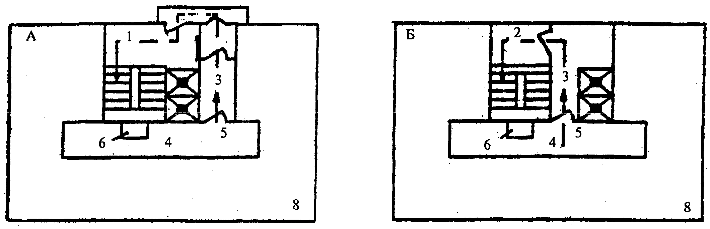
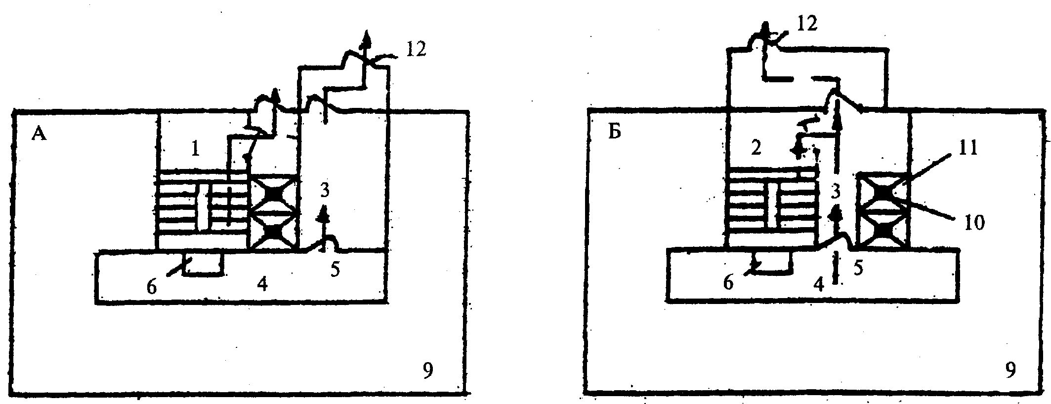
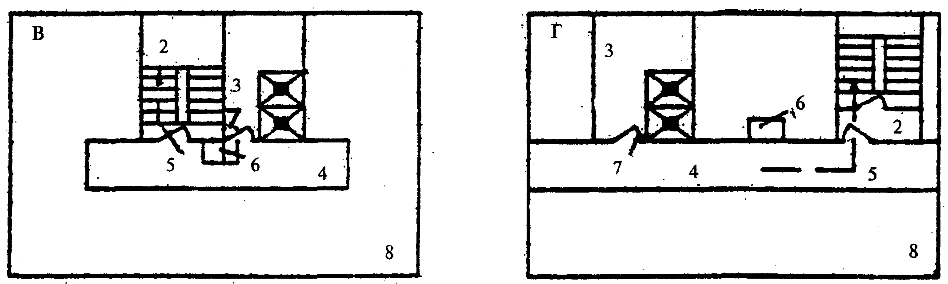
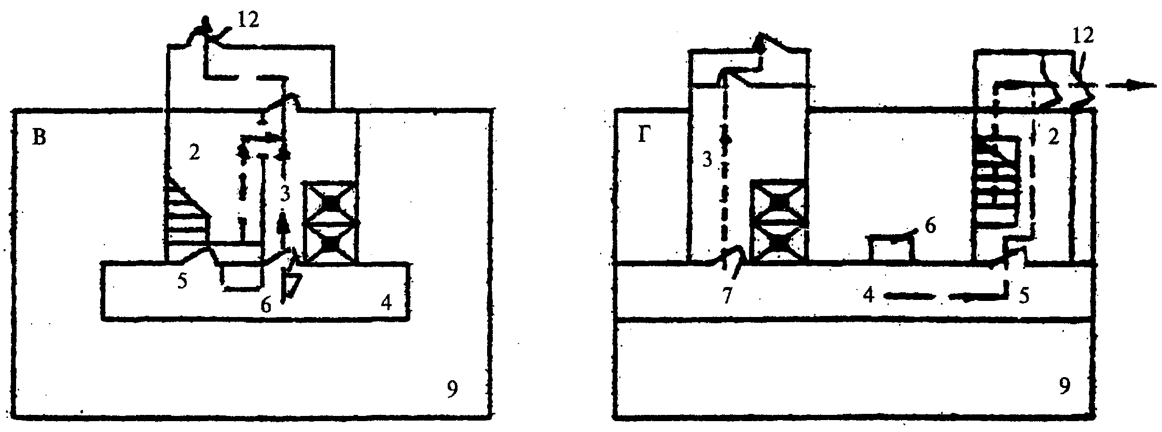

Рис. 1. Планировки А, Б, В и Г лестнично-лифтовых узлов
1 — лестница в незадымляемой лестничной клетке 1-го типа с переходом через наружную зону; 2 — лестница в незадымляемой лестничной клетке 2-го типа; 3 — лифтовой холл;
4 — коридор; 5 — принимаемая в расчет открытая дверь на этаже пожара; 6 — шахта дымоудаления; 7 — дверь, закрытая при пожаре; 8 — типовой этаж; 9 — первый этаж;
10 — лифтовая шахта; 11 — лифт; 12 — дверь для выхода из здания
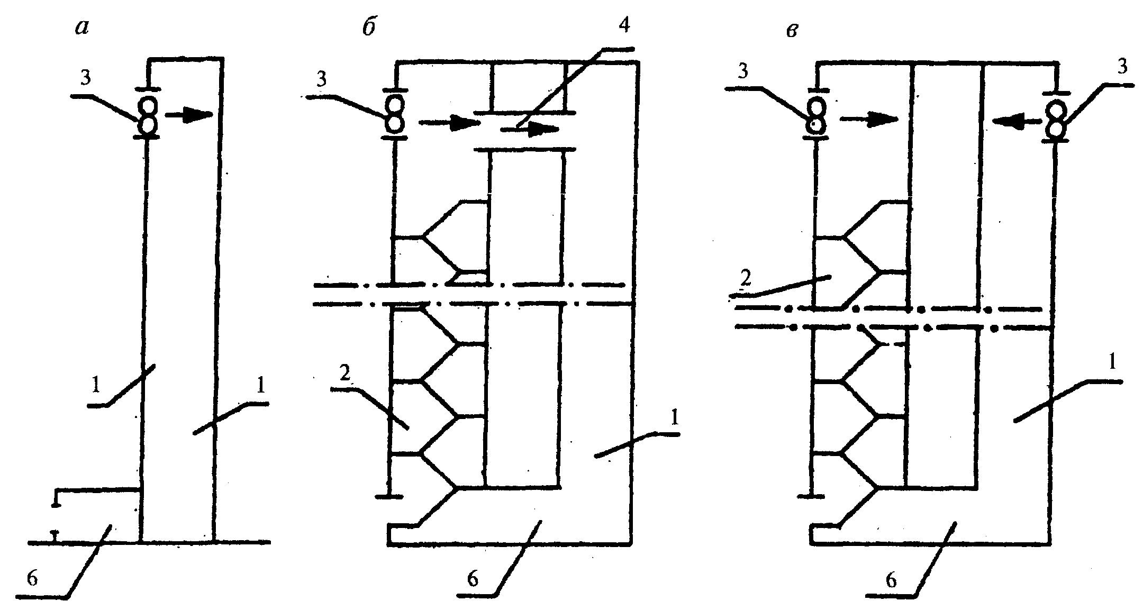
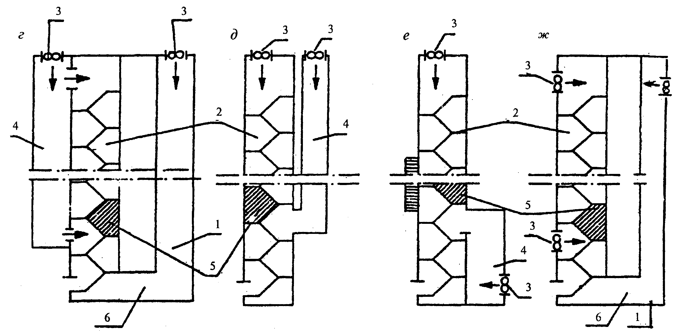

Рис. 2. Принципиальные схемы подачи наружного воздуха в незадымляемые лестничные клетки 2-го типа и лифтовые шахты
а — в лифтовую шахту при незадымляемой лестничной клетке 1-го типа; б — в незадымляемую лестничную клетку 2-го типа, с пропуском части воздуха в лифтовую шахту;
в — в незадымляемую лестничную клетку и лифтовую шахту отдельными системами;
г, д, е, ж — в незадымляемые лестничные клетки 2-го типа с рассечками; 1 — лифтовая шахта; 2 — лестничная клетка; 3 — вентилятор; 4 — вентиляционный канал; 5 — рассечка;
6 — вестибюль
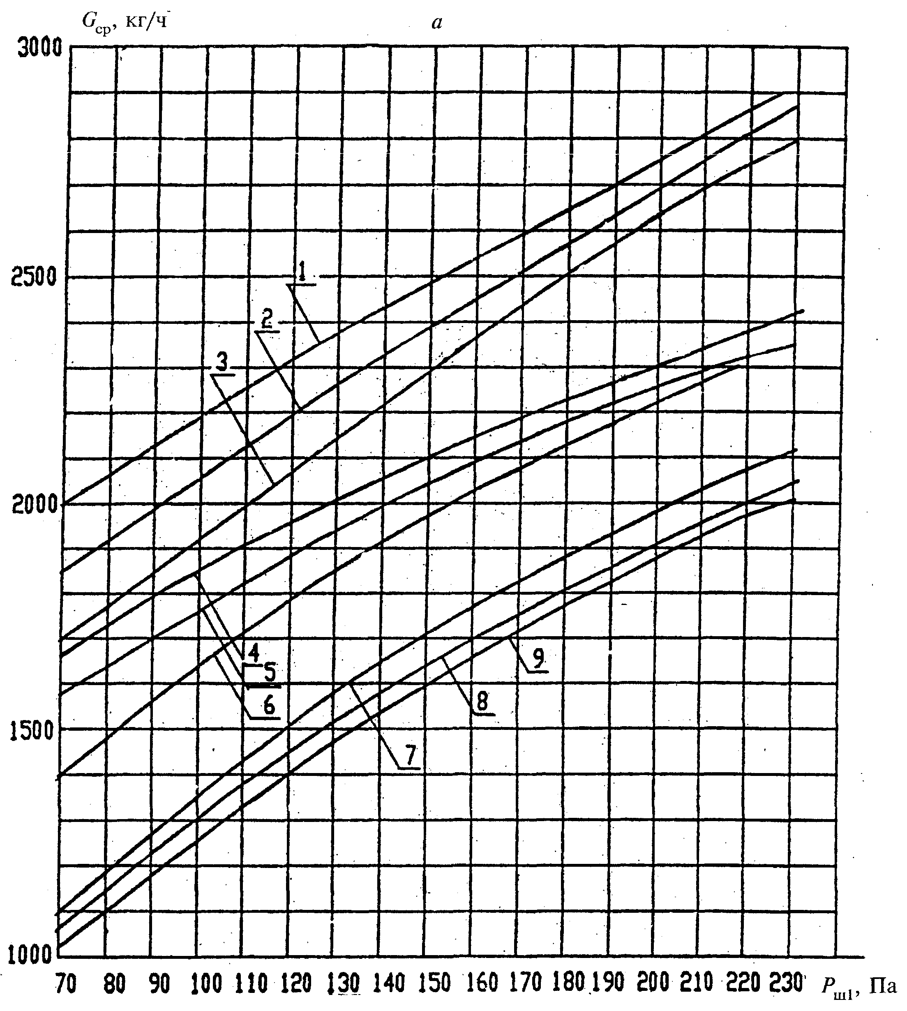

Рис. 3. Средний расход воздуха G_{ср} , кг/ч, на каждый этаж со 2-го по верхний в зависимости от давления воздуха в лифтовой шахте на 1-м этаже Р_{ш1}, Па, числа дверей на этаже и температуры наружного воздуха в холодный период года (параметры Б) для 1—14-этажного (а), для 15—20-этажного (б) и 21—27-этажного (в) здания

Номер кривой | 1 | 2 |  | 3 | 4 | 5 |  | 6 | 7 | 8 |  | 9 | Для рис. 3, а
Число дверей | 16 |  |  |  | 8 |  |  |  | 4 |  |  |  | и 3, б
Температура, °С | -45 | -25 |  | -5 | -45 | -25 |  | -5 | -45 | -25 |  | -5
Номер кривой | 10 |  | 11 |  | 12 |  | 13 |  | 14 |  | 15 |  | Для рис. 3, в
Число дверей | 8 |  |  |  |  |  | 4
Температура, °С | -45 |  | -25 |  | -5 |  | -45 |  | -25 |  | -5

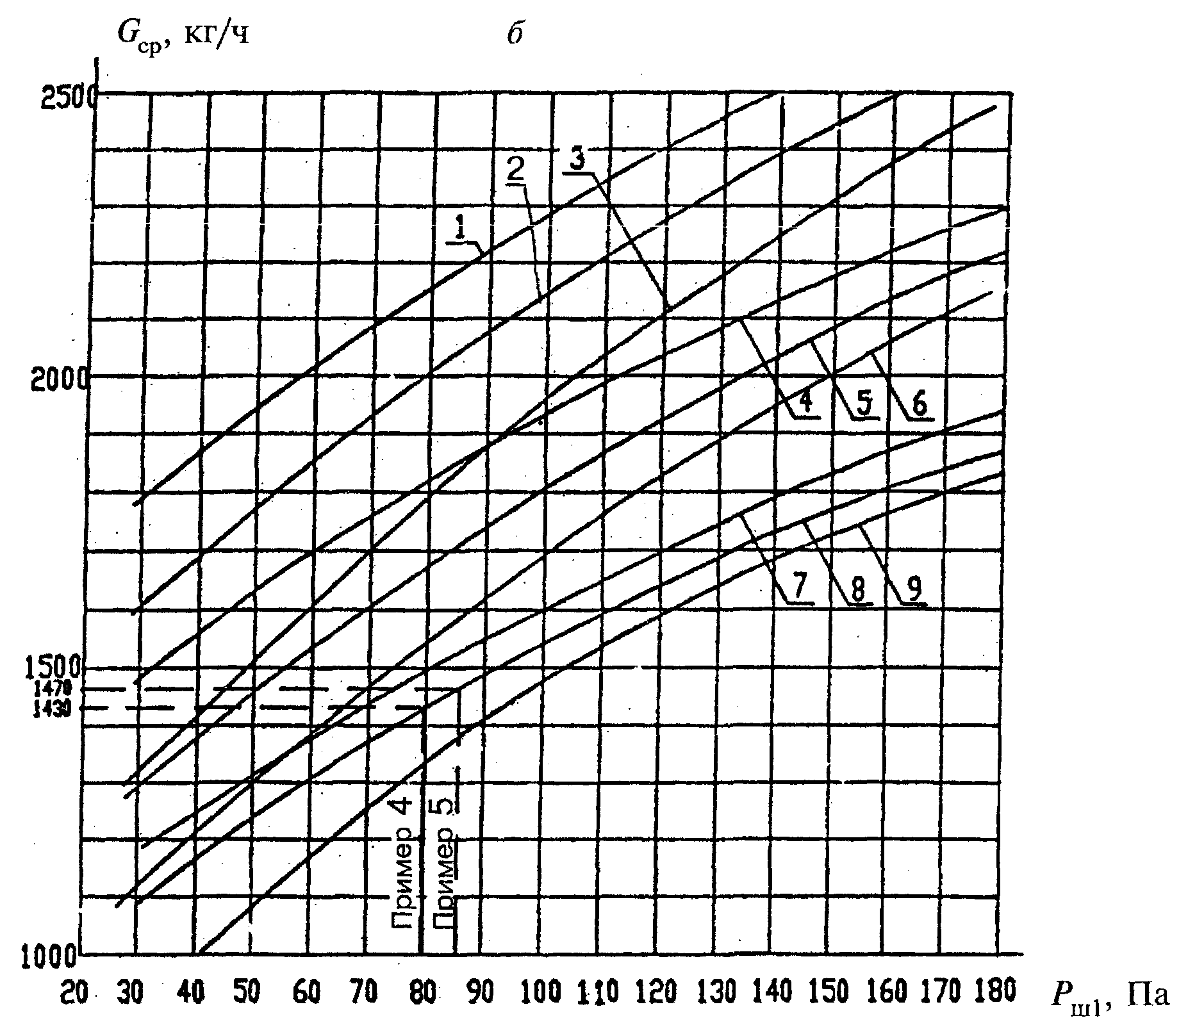

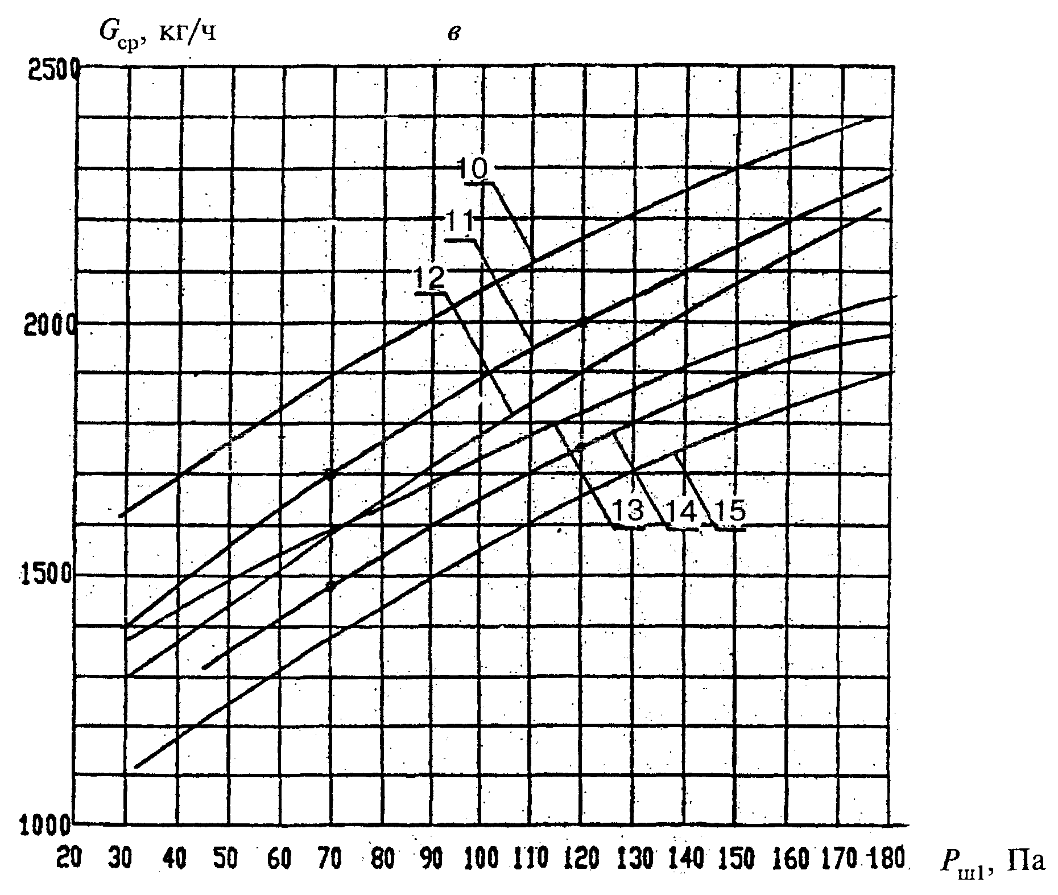

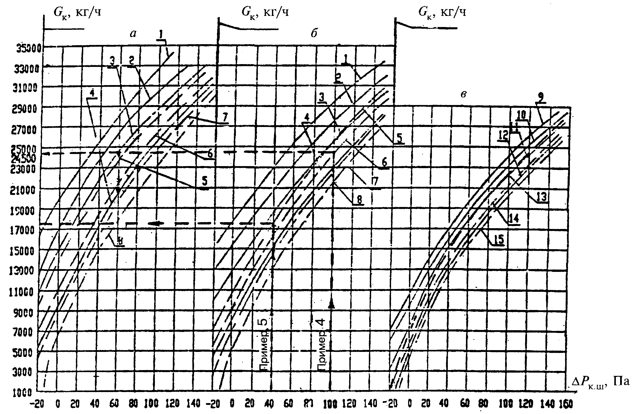

Рис. 4. Планировка Б. Расход воздуха G_{к} кг/ч, для незадымляемой лестничной клетки 2-го типа в зависимости от разности давлений между лестничной клеткой и лифтовой шахтой ΔР_{к.ш}, на верхнем этаже и от давления в лифтовой шахте на 1-м этаже Р_{ш1} Па

Число |  | Номер кривой, соответствующий давлению в лифтовой таете на 1-м этаже Р_{ш1}, Па
этажей | лифтов | 1 | 2 | 3 | 4 | 5 | 6 | 7 | 8 | 9 | 10 | 11 | 12 | 13 | 14 | 15
10-14, рис. 4, а | 2 | 240 | 180 | 120 | 60
 | 3 |  |  |  |  | 180 | 130 | 80 | 30
15-20, рис.4,б | 2 | 240 | 180 | 120 | 60
 | 3 |  |  |  |  | 180 | 130 | 80 | 30
21-27, рис. 4, в | 3 |  |  |  |  |  |  |  |  | 190 | 140 | 90 | 40
 | 4 |  |  |  |  |  |  |  |  |  |  |  |  | 140 | 80 | 20

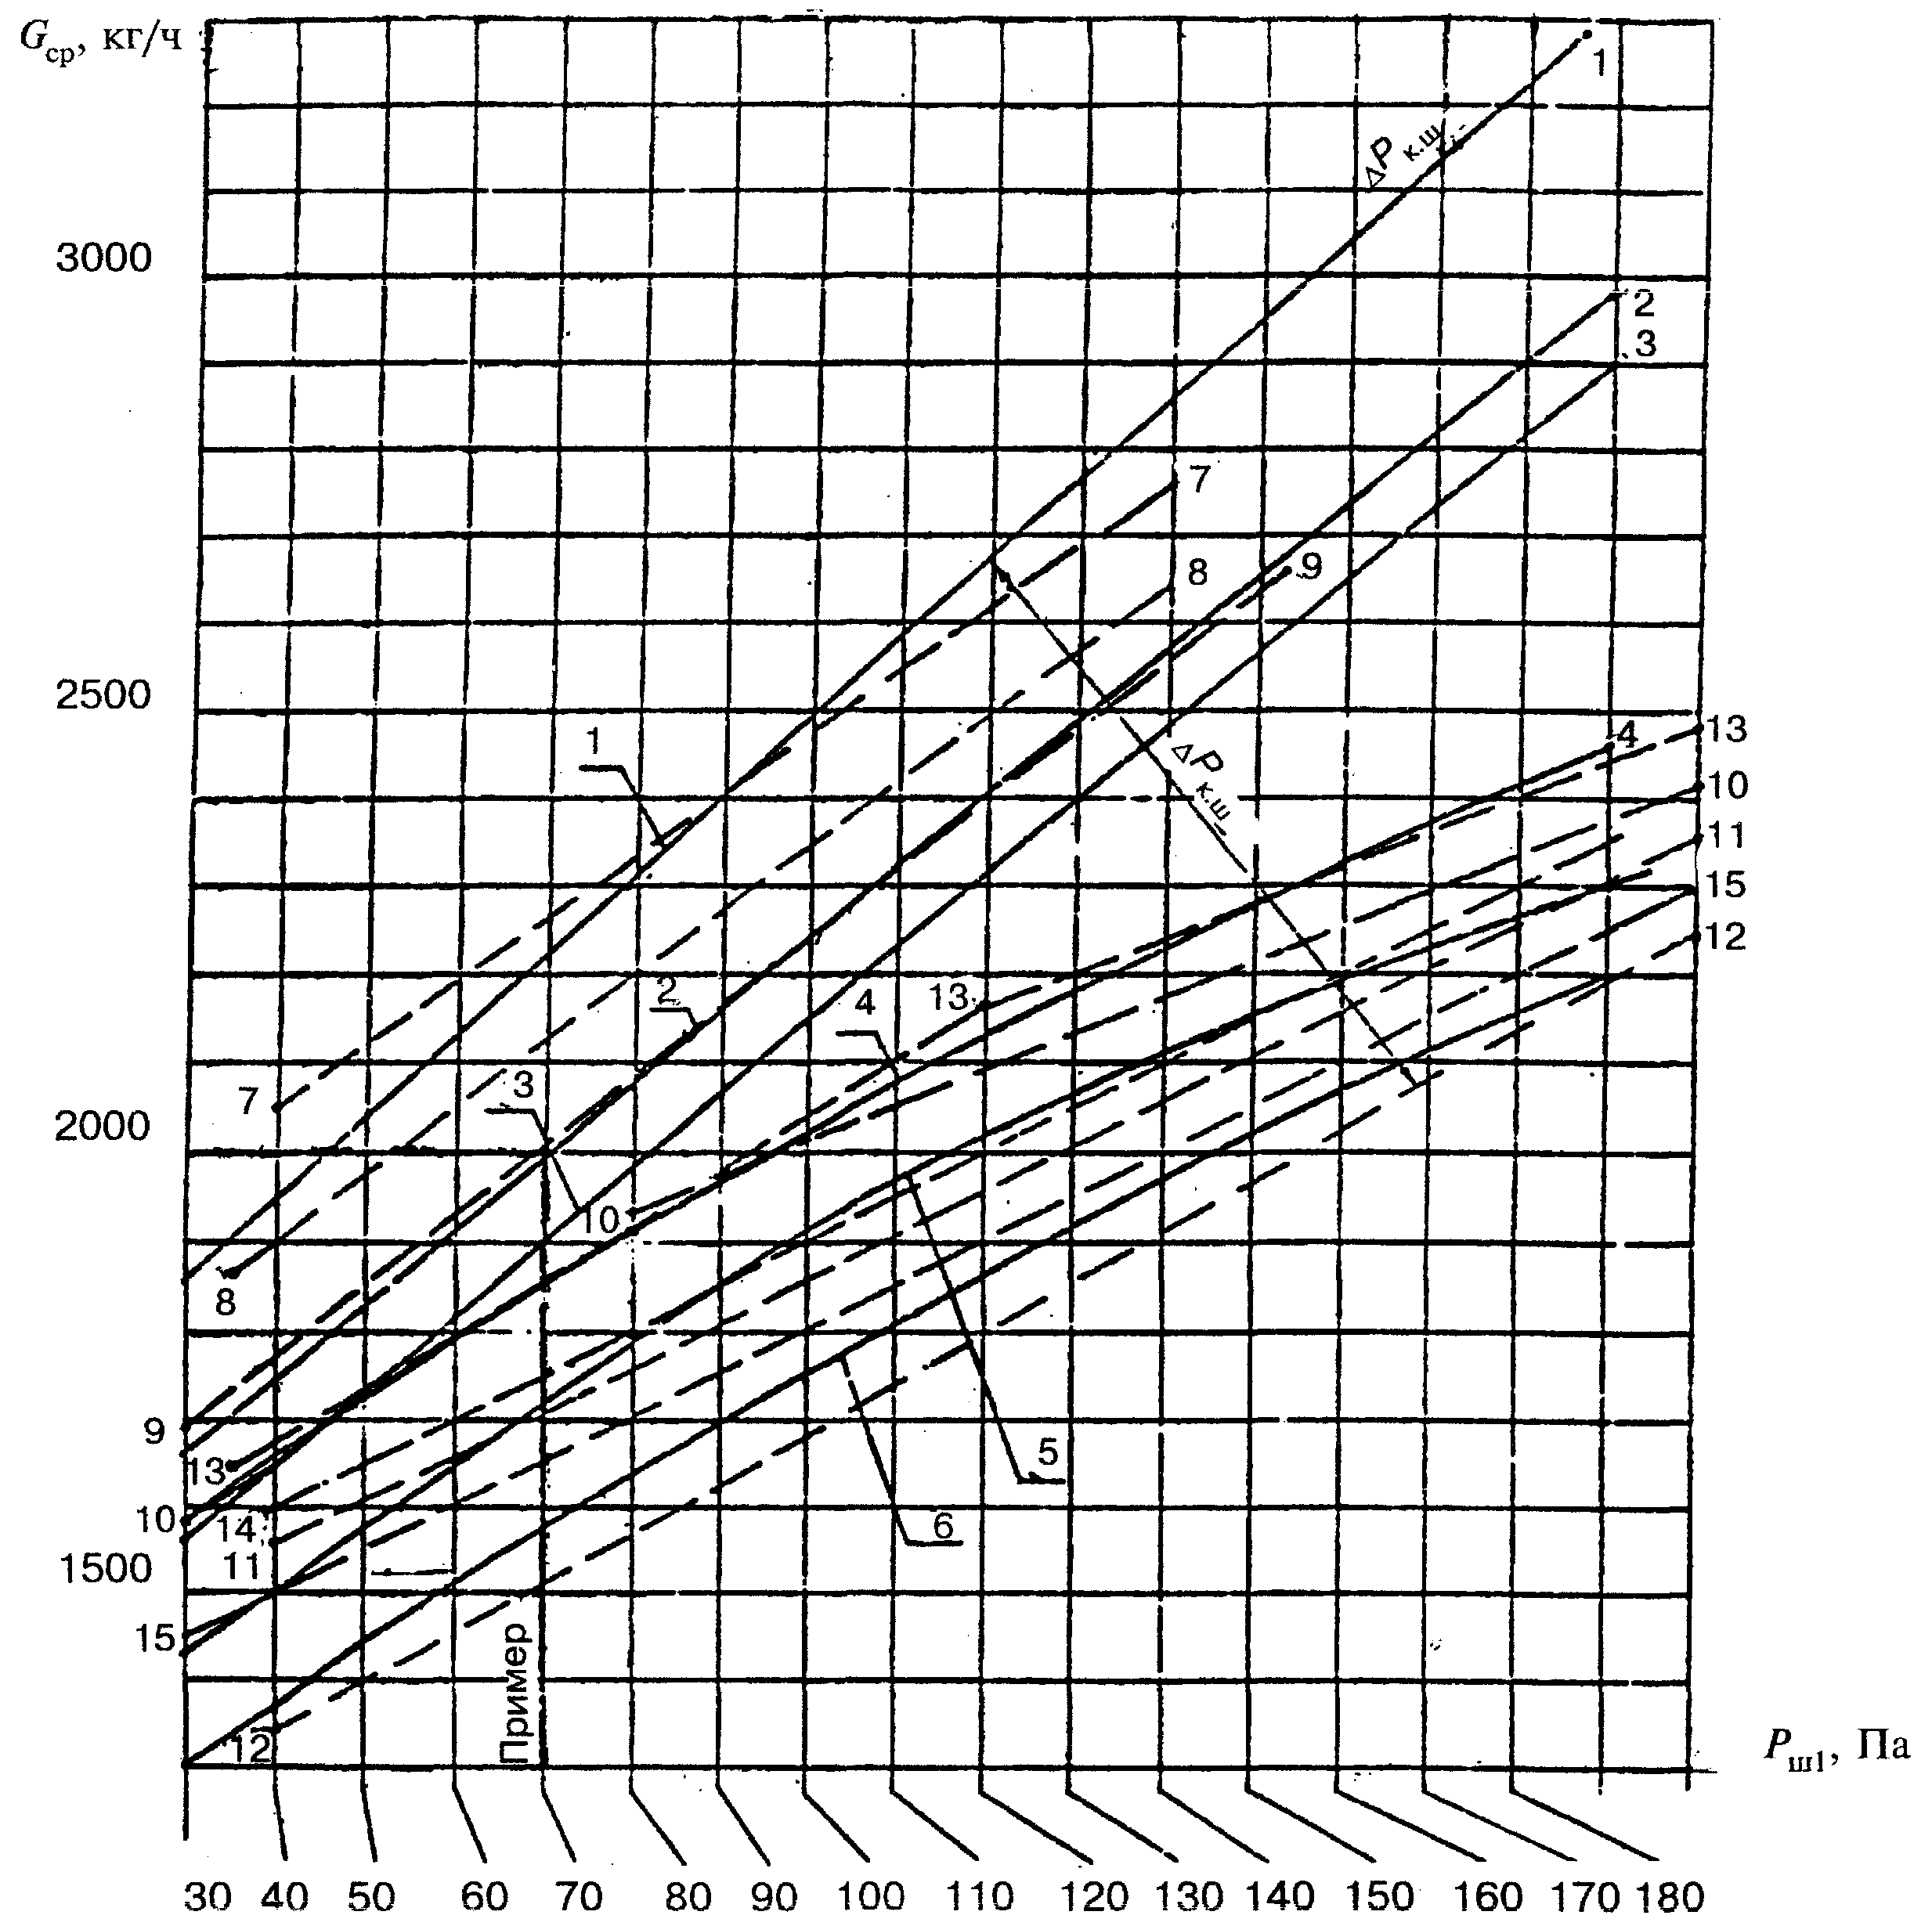

Рис. 5. Планировка В. Средний расход воздуха G_{ср}, кг/ч, на каждый этаж со 2-го по верхний в зависимости от ΔР_{к.ш} и Р_{ш1} Па

Число |  | Кривые разности давлений ΔР_{к.ш} в зависимости от давления в лифтовой шахте на 1-м этаже Р_{ш1}, Па
этажей | дверей | 1 | 2 | 3 | 4 | 5 | 6 | 7 | 8 | 9 | 10 | 11 | 12 | 13 | 14 | 15
10-14 | 16 | 150 | 40 | -20 |  |  |  | Пример Р_{ш1} = 70 Па, G = 2000 кг/ч; ΔР_{к.ш} = 40 Па
 | 8 |  |  |  | 150 | 40 | -20
15-20 | 16 |  |  |  |  |  |  | 150 | 40 | -20
 | 8 |  |  |  |  |  |  |  |  |  | 150 | 40 | -20
21-25 | 16-8 |  |  |  |  |  |  |  |  |  |  |  |  | 150 | 40 | -20

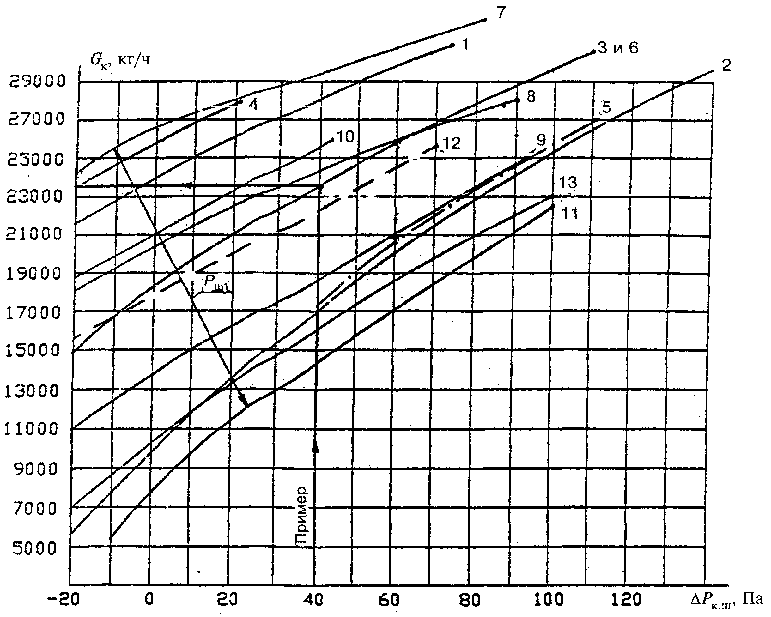

Рис. 6. Планировка В. Расход воздуха G_{к}, кг/ч, в лестничную клетку 2-го типа в зависимости от разности давлений ΔР_{к.ш} на уровне верхнего этажа и давления в лифтовой шахте на 1-м этаже Р_{ш1} Па

Число |  |  | Номер кривой, соответствующий давлению в лифтовой шахте на 1-м этаже Р_{ш1}, Па
этажей | лифтов | дверей | 1 | 2 | 3 | 4 | 5 | 6 | 7 | 8 | 9 | 10 | 11 | 12 | 13
10-14 | 2 | 8 | 190 | 30 | 110
 | 2 | 16 |  |  |  | 190 | 30 | 110
15-20 | 2 | 8 |  |  |  |  |  |  | 250 | 150 | 60
 | 3 | 16 |  |  |  |  |  |  |  |  |  | 160 | 20
21-27 | 2 | 8 |  |  |  |  |  |  |  |  |  |  |  | 164 | 24

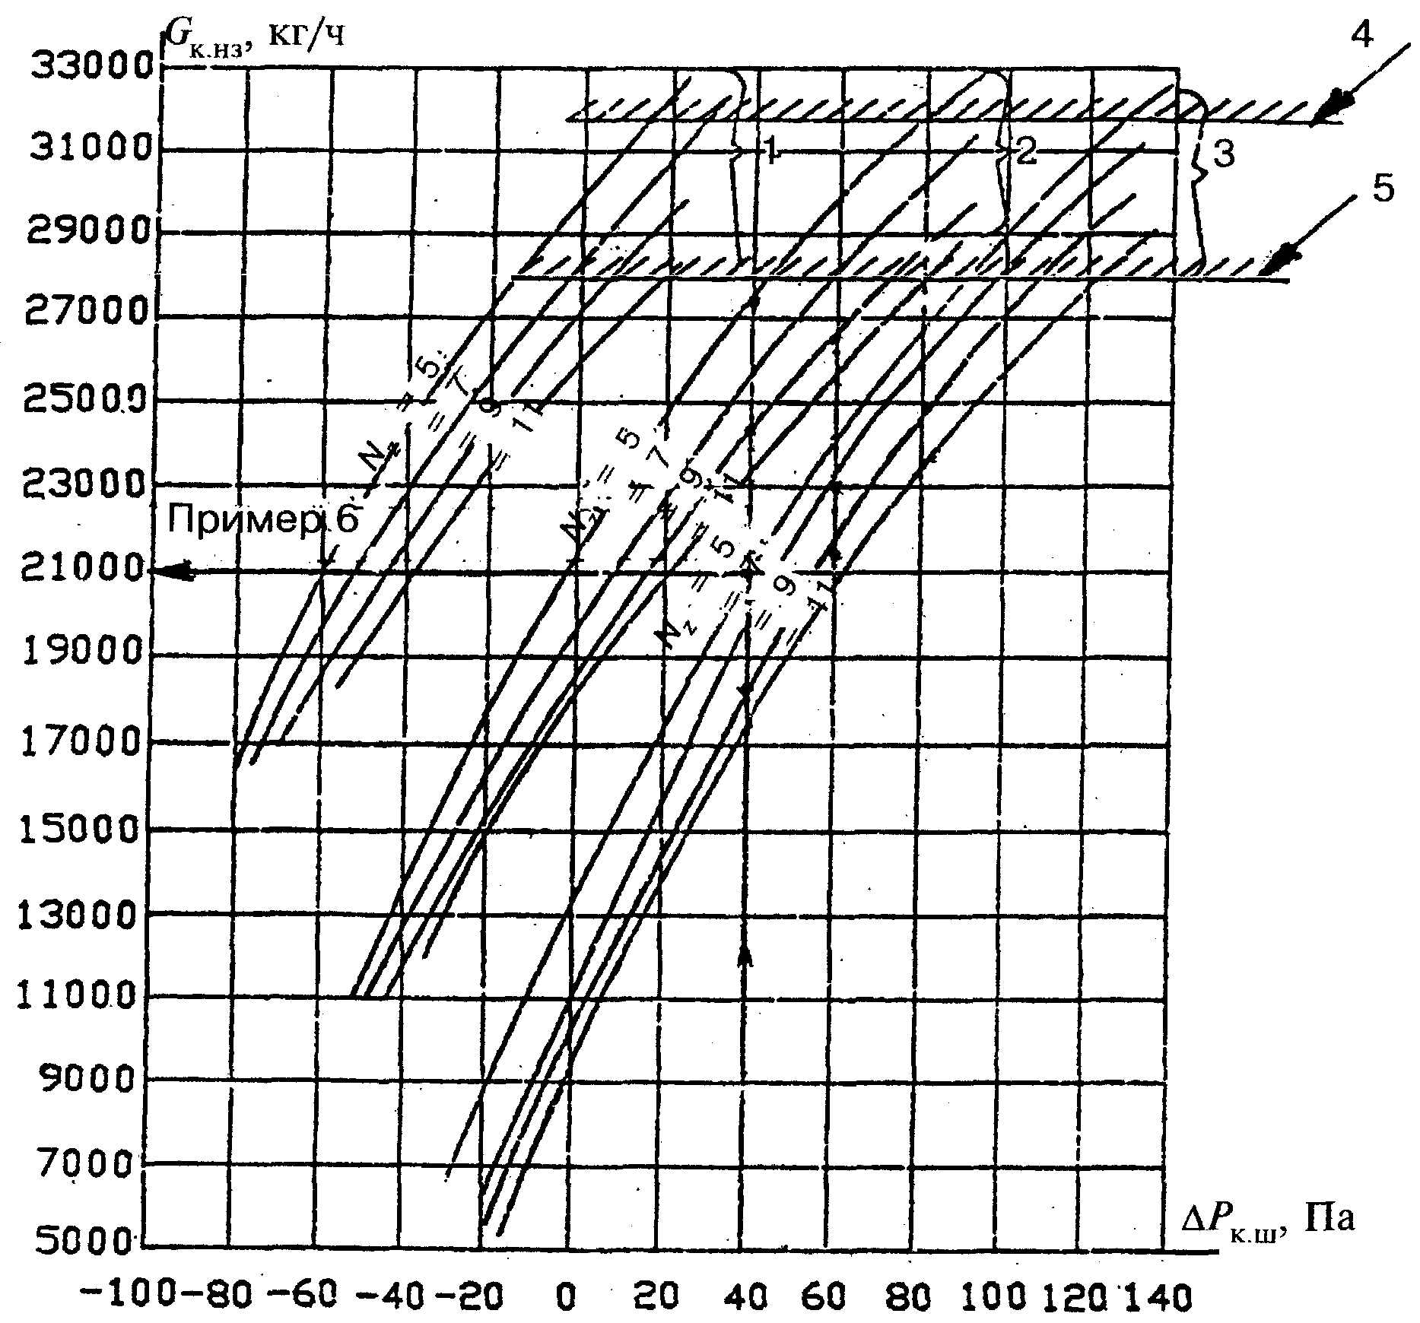
Рис. 7. Планировка В. Расход наружного воздуха G_{к.нз} кг/ч, в нижнюю зону лестничной клетки 2-го типа при Р_{ш1}, равном 1 — 190 Па; 2—110 Па; 3 — 30 Па; 4 — предельный расход воздуха при 7 этажах в зоне; 5 — то же, при 11 этажах в зоне с внутренним переходом между зонами; N_{z} — число этажей
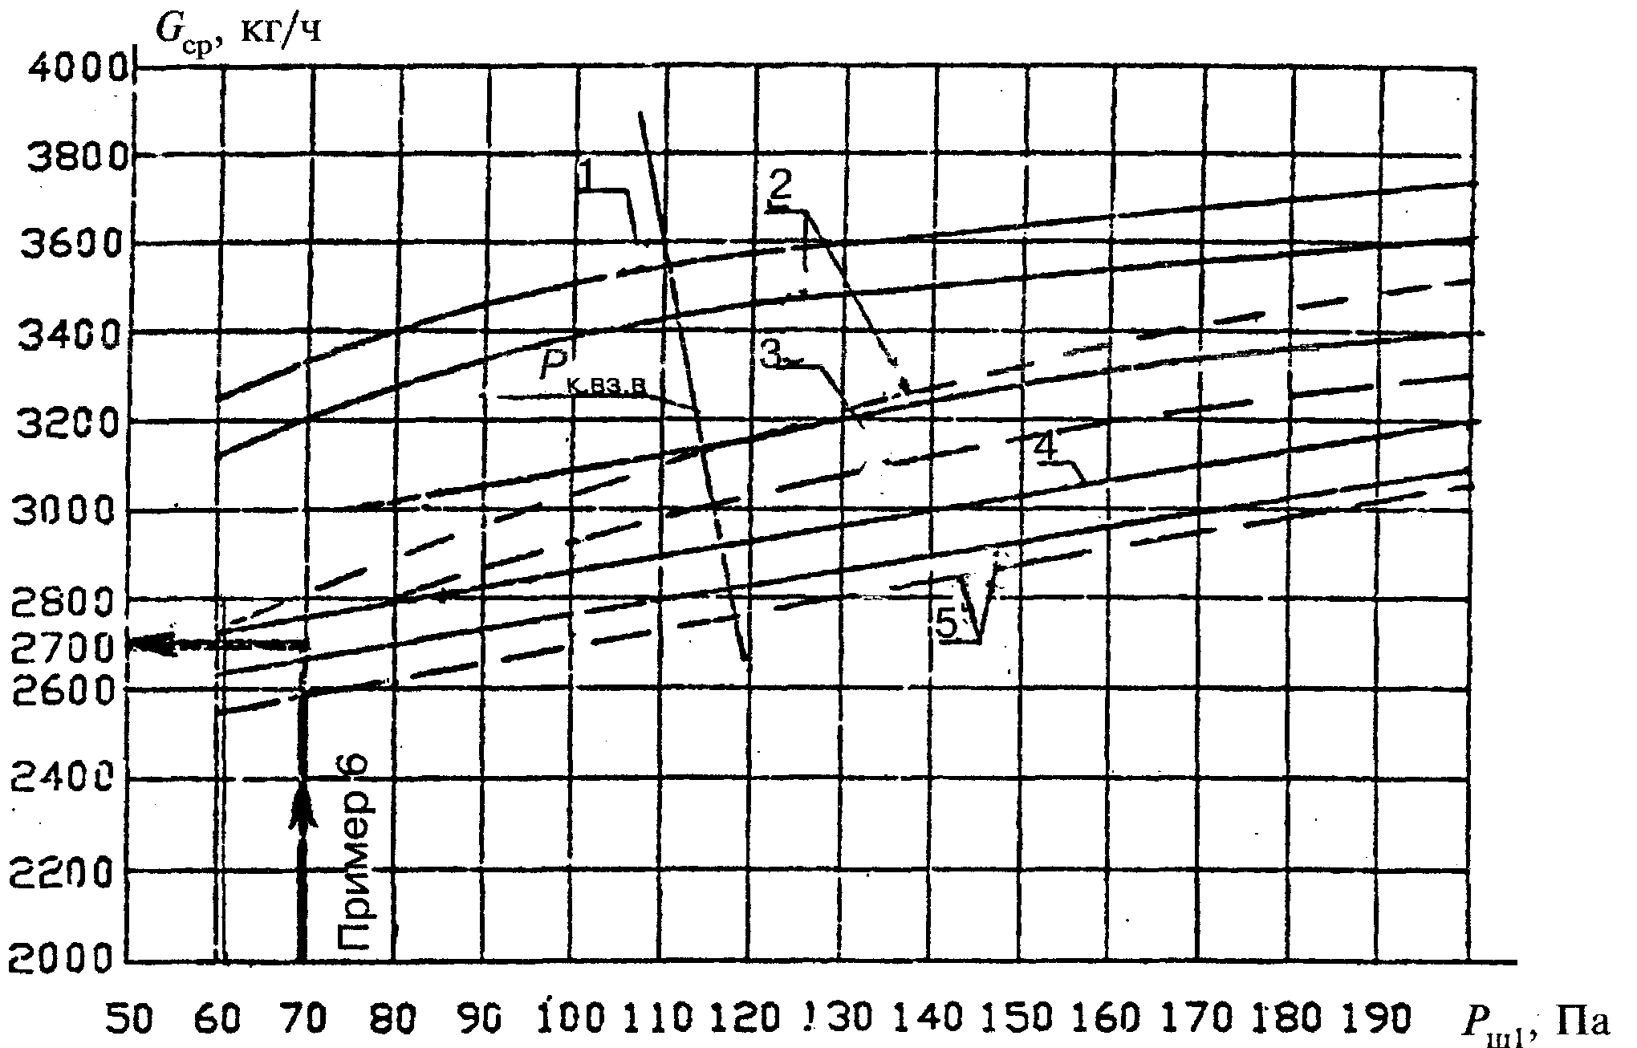
Рис. 8. Планировка В. Средний расход наружного воздуха, кг/ч, для верхней зоны здания из 5 или 13 этажей с внутренним переходом в нижнюю зону в зависимости от давления воздуха в лифтовой шахте на 1-м этаже Р_{ш1}, и давления в верхней зоне на верхнем этаже Р_{к.вз.в} равном для кривой 1 — 220, 2 — 180, 3 — 150, 4 — 90 и 5 — 60 Па

ПРИЛОЖЕНИЕ 1

ОСНОВНЫЕ ТЕХНИЧЕСКИЕ ДАННЫЕ ПРОТИВОПОЖАРНЫХ ДЫМОВЫХ КЛАПАНОВ

№ п.п. | Параметр | КДМ-2 | КПК-1 | КПВС-1 | КПД-4 | КПУ-1М
1 | Предел огнестойкости, мин, не менее | 60 | 90 | 60 | 60 | 60
2 | Приведенное сопротивление дымогазопроницанию при температуре 20 °С в закрытом положении клапана кг⁻¹ м⁻¹, не менее | 8000/F_{кл}
3 | Инерционность срабатывания, с, не более | 2 | 30 | 60 | 2 | 20
4 | Номинальное напряжение переменного тока частотой 50 Гц, В | 220
5 | Потребляемая мощность, Вт | 100 | 15 | 25 | 19 | 8
6 | Масса клапана в зависимости от типоразмерного ряда, кг
 | не менее  не более | 13  17 | 4  100 | 4  80 | ⎯  10 | 6  72

Эксплуатация указанных клапанов должна осуществляться в закрытых помещениях, кроме помещений категорий А и Б по пожаровзрывоопасности.
Все вышеуказанные дымовые клапаны прошли испытания во ВНИИПО МВД России, на основании которых выданы сертификаты соответствия и пожарной безопасности, а также лицензии на право использования знака соответствия пожарной безопасности.

ПРИЛОЖЕНИЕ 2

КЛАПАН ДЫМОВОЙ КДМ-2

ЗАО «ВИНГС-М»
143900, Московская обл., г. Балашиха-3, а/я 7,
тел/факсы (095)529-76-39, 521-32-56, 523-05-49
ТУ 4854-003-11758775-94

Схема конструкции клапана КДМ-2

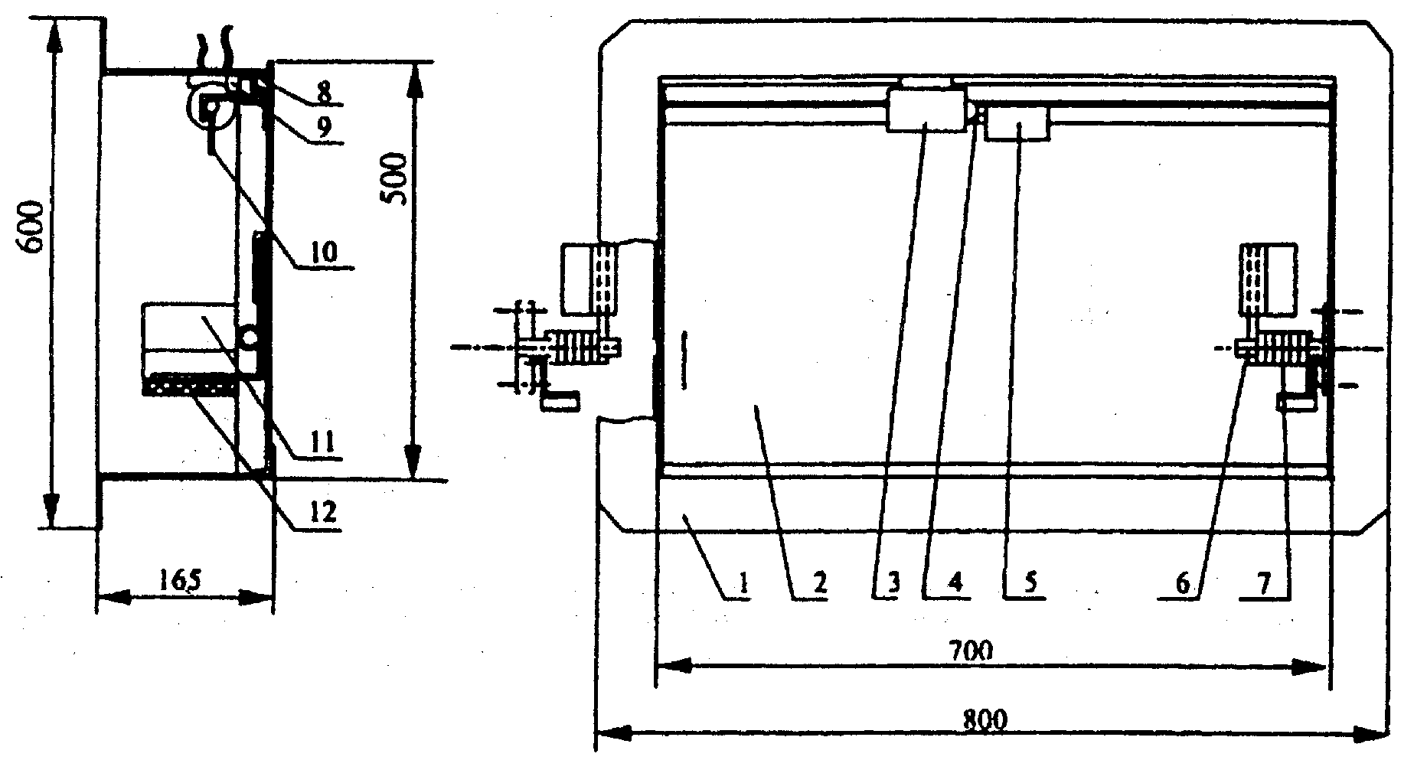

1 — корпус клапана; 2 — заслонка; 3 — электромагнит; 4 — сердечник электромагнита;
5 — регулируемая скоба; 6— ось поворота заслонки; 7— пружина; 8 — уплотнитель;
9— концевой выключатель; 10 — штырь; 11 — кронштейн; 12 — резиновый амортизатор

В миллиметрах

Ширина | Высота | Длина | Проходное сечение, м²
550  700 | 440  500 | 165  165 | 0,3  0,2

Клапан оснащен автоматически и дистанционно управляемым электромагнитным или электромеханическим приводом. По заявке Заказчика поставляются декоративные решетки, а также изготовляются клапаны других установочных размеров (минимальный размер 350х300 мм, более 800х600 мм — в сборке кассетного типа).

Электрическая схема подключения клапана КДМ-2 с электромагнитным приводом

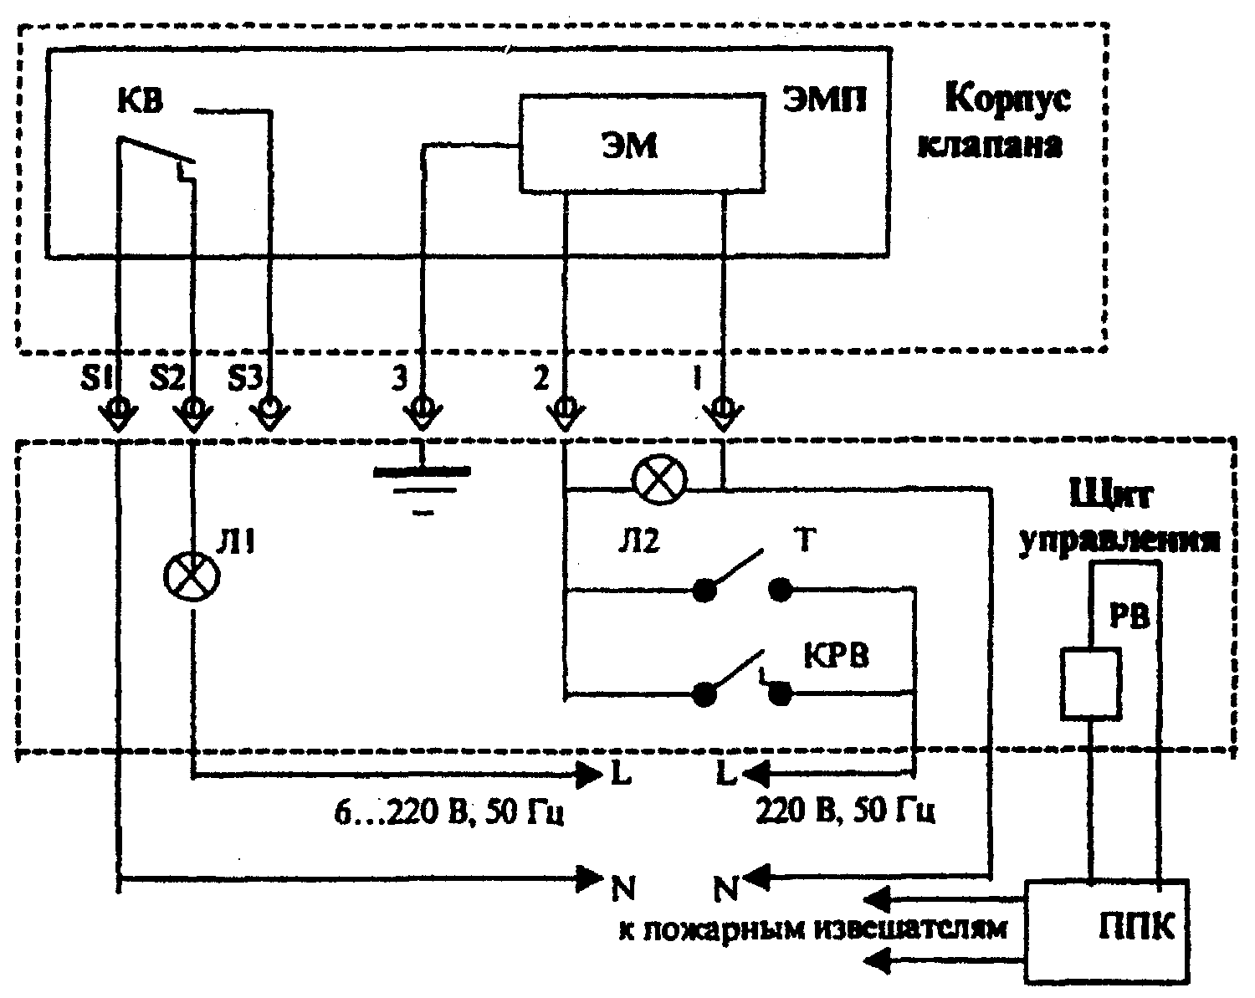

ЭМП — электромагнитный привод; ЭМ — электромагнит; KB — концевой выключатель; Л1, Л2 — лампы световой сигнализации; Т — тумблер включения/выключения электропитания;
РВ, КРВ — реле времени, контакт реле времени; ППК — прибор приемно-контрольный

Электрическая схема подключения клапана КДМ-2 с приводом «Belimo»

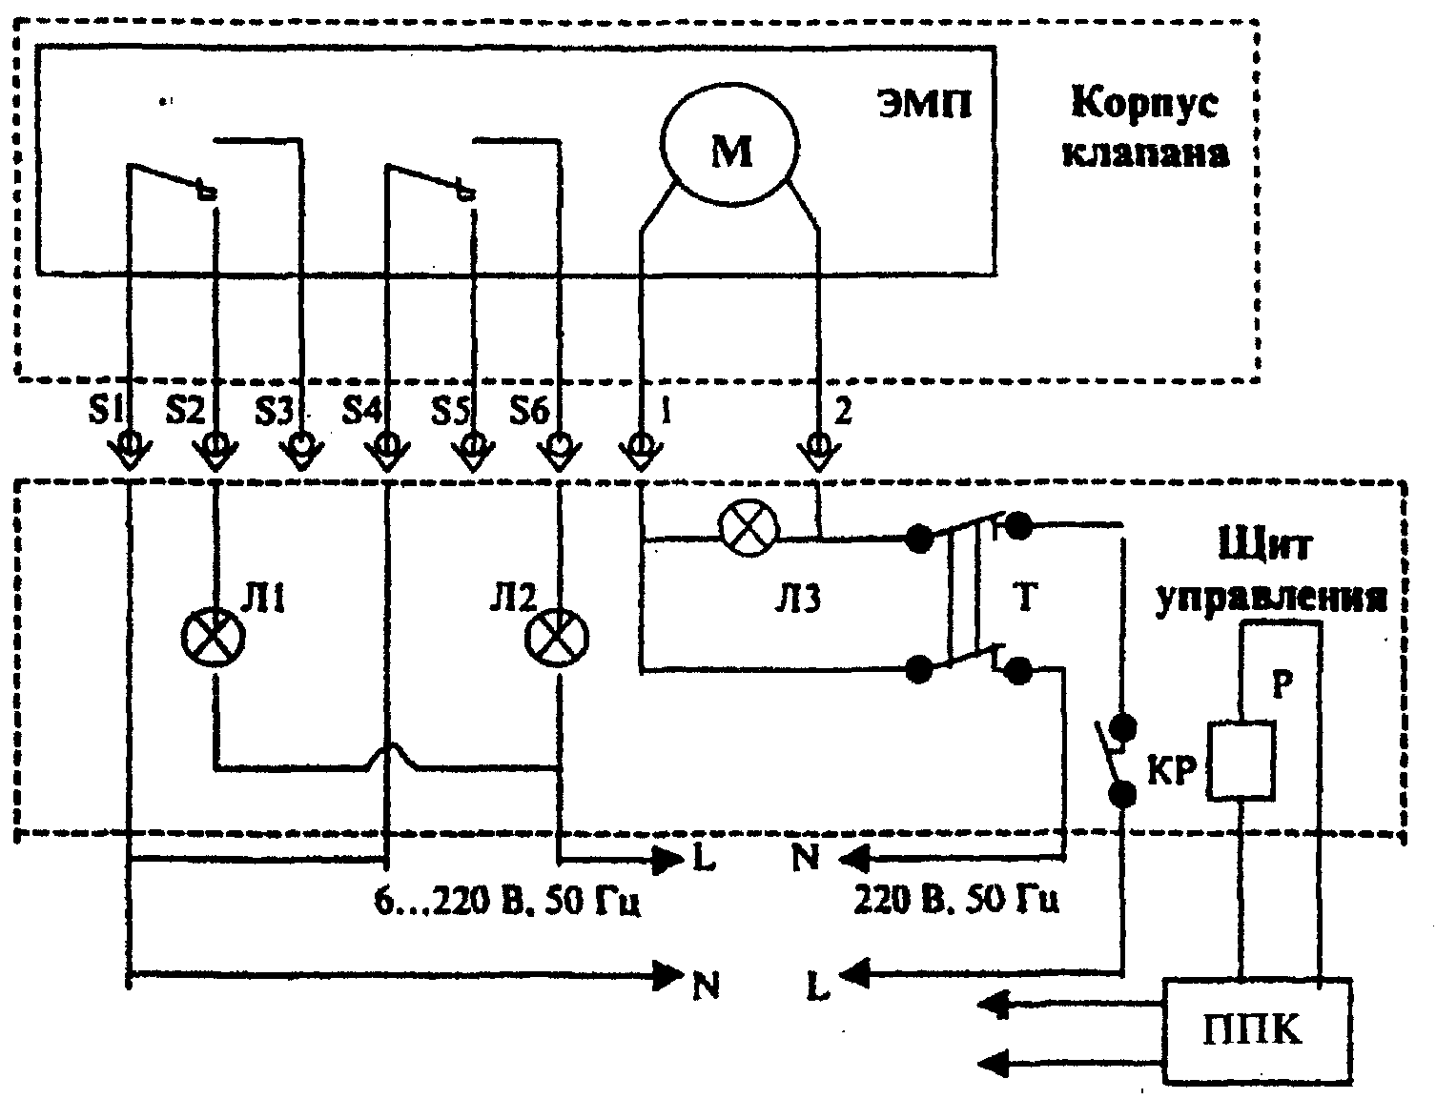

ЭМП — электромеханический привод «Belimo»; М — электродвигатель;
Л1, Л2, Л3 — лампы световой сигнализации; Т — тумблер включения/выключения электропитания; Р, КР — реле, контакт реле; ППК — прибор приемно-контрольный

ПРИЛОЖЕНИЕ 3

КЛАПАН ДЫМОВОЙ КПК-1

ТОО «ВИНГС»
141080, Московская обл., г. Юбилейный, МКРН 3, а/я 13,
тел/факс (095)515-07-91
ТУ 4854-84-015-11758775-99

Конструктивная схема клапана КПК-1

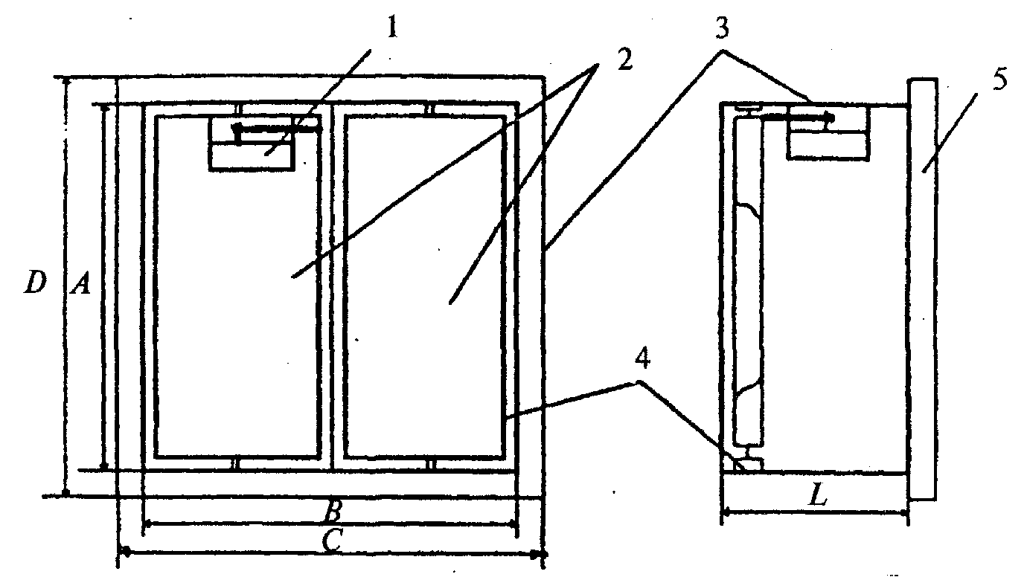

Стеновой дымовой клапан
1 — механизм привода; 2 — заслонка; 3 — корпус;
4 — термовспучивающийся уплотнитель; 5 — решетка

Типоразмерный ряд внутренних и установочных размеров
поперечного сечения клапанов КПК-1

№ п.п. | Условное обозначение клапана КПК-1 | Типоразмерный ряд внутренних размеров поперечного сечения клапана (АхВхL), мм | Типоразмерный ряд условных установочных размеров клапана дымоудаления (DхCхL), мм
1 | КПК-1.010.01 | 150х150х230 | 270х270х230
2 | КПК-1.010.02 | 200х200х230 | 320х320х230
3 | КПК-1.010.03 | 250х250х230 | 370х370х230
4 | КПК-1.010.04 | 300х300х230 | 420х420х230
5 | КПК-1.010.05 | 400х400х230 | 520х520х230
6 | КПК-1.010.06 | 500х500х230 | 620х620х230
7 | КПК-1.010.07 | 600х600х230 | 720х720х230
8 | КПК-1.010.08 | 800х800х230 | 920х920х230
9 | КПК-1.010.09 | 1000х1000х230 | 1120х1120х230
10 | КПК-1.010.10 | 1200х1200х230 | 1320х1320х230
11 | КПК-1.010.11 | 1500х1500х230 | 1620х1620х230
12 | КПК-1.010.12 | 2000х2000х230 | 2120х2120х230
13 | КПК-1.010.13 | 500х700х230 | 620х820х230

По специальным заказам изготовляются клапаны с промежуточными значениями размеров поперечного сечения, указанных в типоразмерном ряде с шагом 50 мм. Клапан оснащен автоматически и дистанционно управляемым электроприводом, который устанавливается по заказу внутри или снаружи корпуса. Заказ клапана производится по формуле

КПК-l.010 | xx | xx | x
 | С | d | е,

где С — указатель размера клапана по таблице типоразмерного ряда; d — указатель типа привода (ЭМ — электромагнитный привод, ЭП -- электромеханический привод); е — указатель назначения (Д — дымовой, О — огнезадерживающий). По заказу комплектуется декоративной решеткой.

Принципиальная электросхема клапана КПК-1

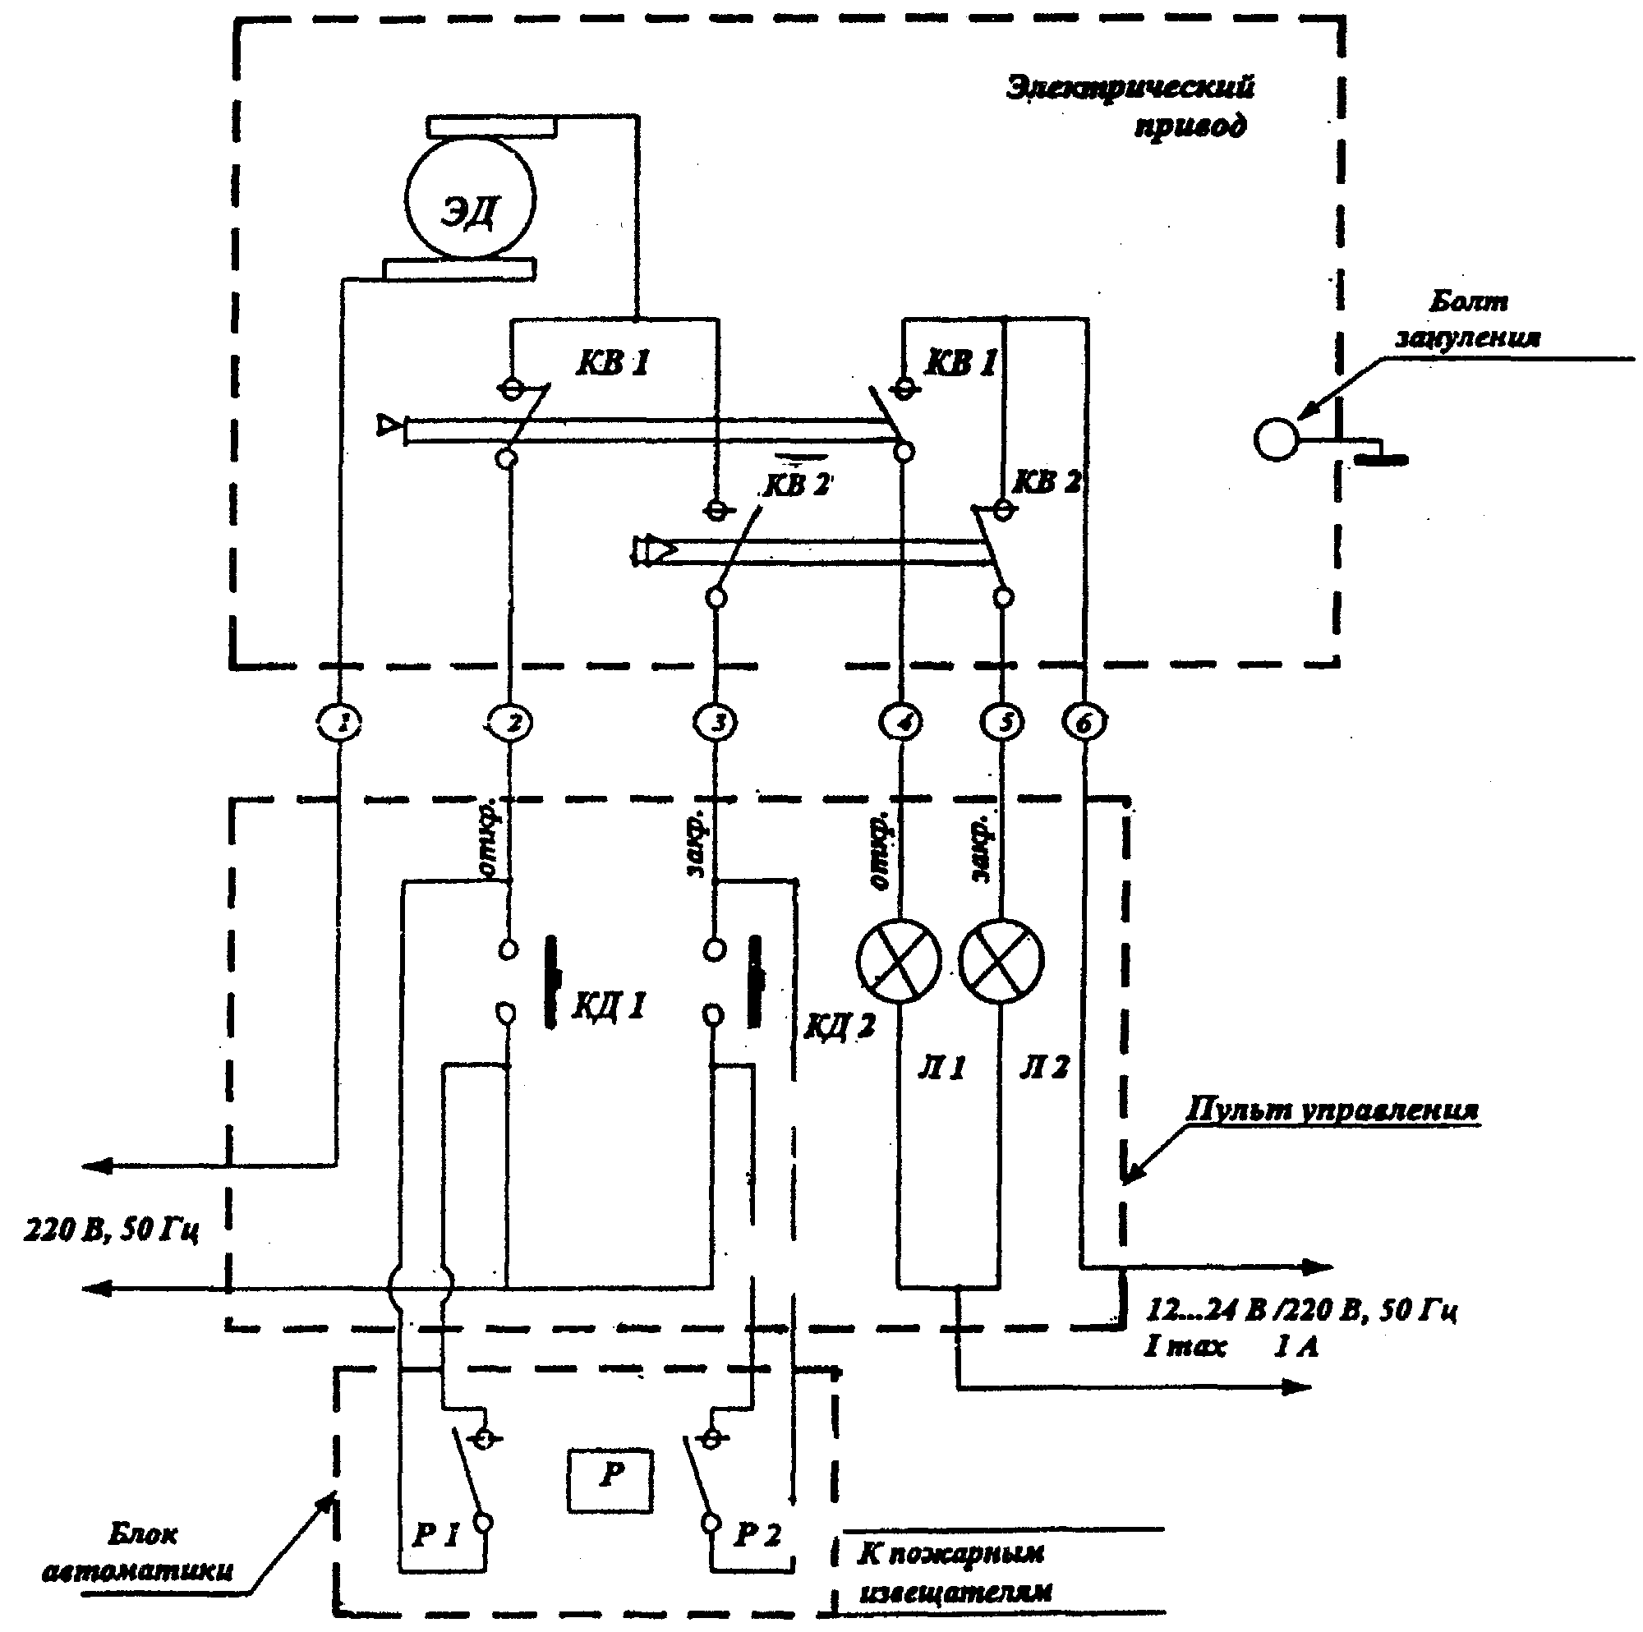

ПРИЛОЖЕНИЕ 4

КЛАПАН ДЫМОВОЙ КПВС-1.Д

ОТКРЫТОЕ АКЦИОНЕРНОЕ ОБЩЕСТВО «ВОЗДУХОТЕХНИКА»
121471, Москва, ул. Рябиновая, 40, тел. 447-01-11, факс 448-53-01

ТУ 4863-182-04612941—98 | Чертеж: РК-293  РК-294

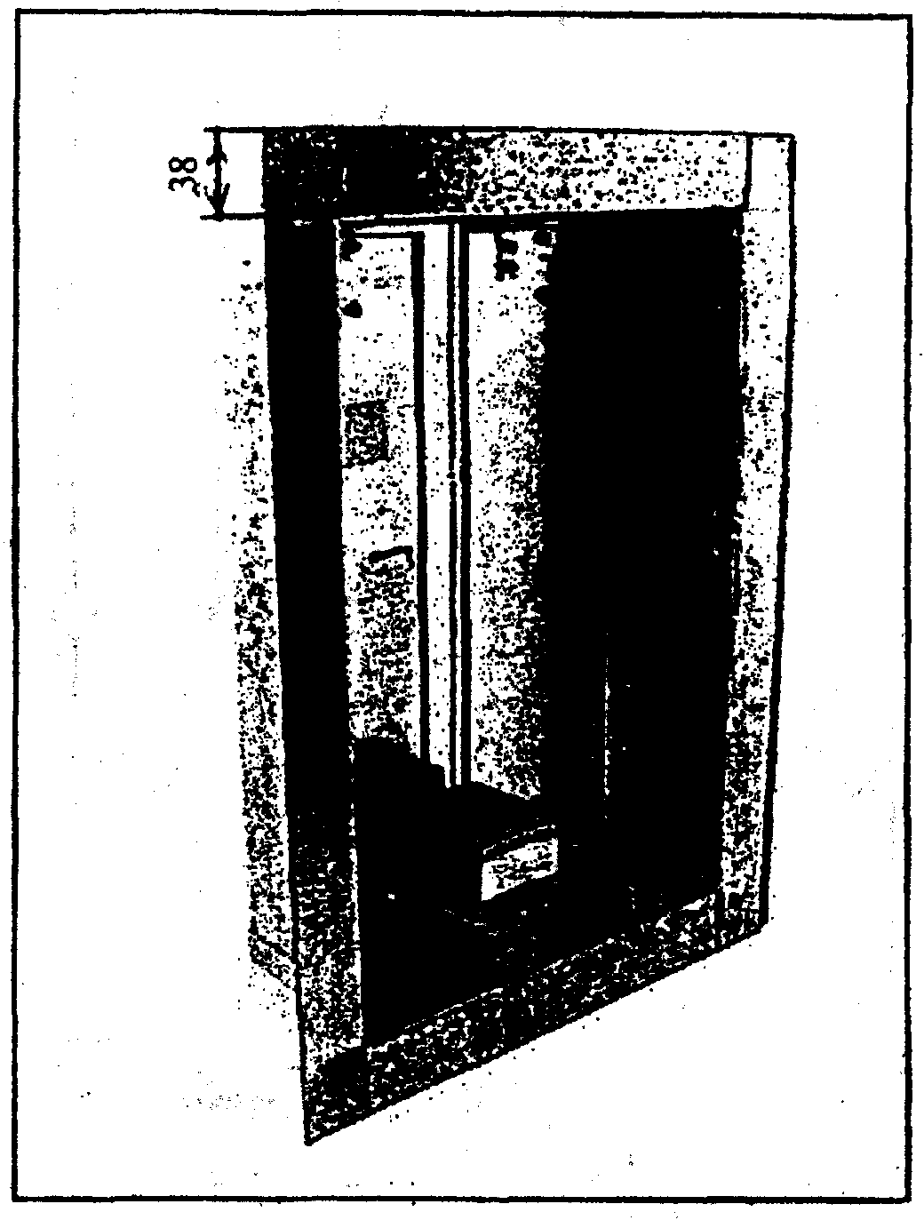

Код | Обозначение | Сечение, мм | Длина, мм | Количество створок, шт. | Масса, кг
5КЛАС02930Ц | РК-293 | 150х150 |  |  | 5,1
5КЛАС02931Ц | -01 | 200х200 |  |  | 6,4
5КЛАС02932Ц | -02 | 250х250 | 200 | 1 | 7,6
5КЛАС02933Ц | -03 | 300х300 |  |  | 8,8
5КЛАС02934Ц | -04 | 350х350 |  |  | 10,2
5КЛАС02940Ц | РК-294 | 400х400 |  |  | 14,8
5КЛАС02941Ц | -01 | 500х500 | 180 | 2 | 19,1
5КЛАС02942Ц | -02 | 600х600 |  |  | 23,6
5КЛАС02943Ц | -03 | 800х800 | 220 |  | 35,0
5КЛАС02944Ц | -04 | 1000х1000 | 280 |  | 49,7

Клапан оснащен автоматически и дистанционно управляемым электромеханическим приводом. По специальным заказам клапаны изготовляются с промежуточными значениями размеров сечения с шагом 50 мм в пределах от 150 до 1000 мм. Заказ клапана производится по формуле КПВС-1У(АхВ),
где У — указатель назначения (Д — дымовой, О — огнезадерживающий);
АхВ — поперечное сечение клапана.

Электросхема клапана КПВС-1

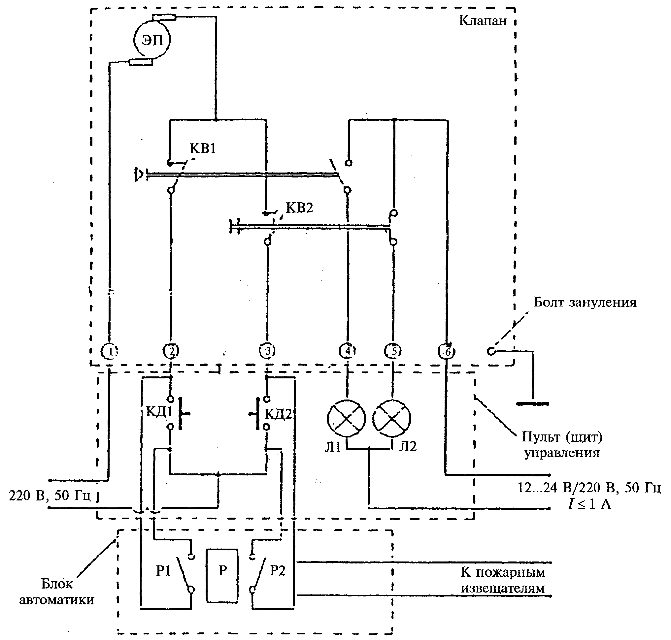

КВ1, КВ2 — концевые выключатели; КД1, КД2 — кнопки дистанционного управления;
Р — блок реле с нормально разомкнутыми контактами Р1 и Р2; ЭП — электродвигатель привода; Л1, Л2 — световые индикаторы

ПРИЛОЖЕНИЕ 5

КЛАПАН ДЫМОВОЙ КПД-4

ООО «ВЕЗА»
105203, Москва, ул. 16-я Парковая, д. 5,
тел/факс 461-60-33, 461-25-14, 461-14-41
ТУ 4863-020-40149153-99
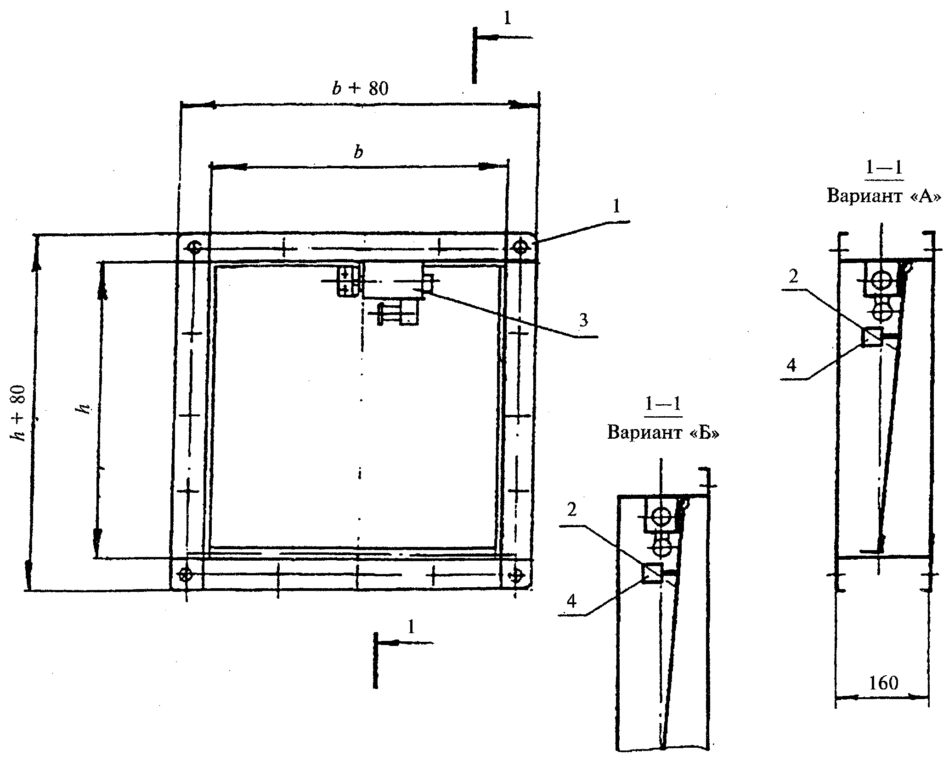
1 — корпус; 2 — лопатка; 3 — электромагнит; 4 — конечный переключатель

В миллиметрах

Ширина b | Высота h | Длина l
500  700  500 | 500  500  700 | 160  160  160

Клапаны сохраняют работоспособность при вертикальной установке и расположении электромагнита сверху. Клапан оснащен автоматически и дистанционно управляемым электромагнитным приводом. По заказу комплектуется декоративной решеткой. Заказ клапана производится по формуле
КПД-4-АхВ-С-Н-Р,
где АхВ — поперечное сечение клапана; С — вариант «А» с двумя фланцами, вариант «Б» с одним фланцем; Н — номинальное напряжение 24 или 220 В; Р — при комплектации решеткой.

Электрические схемы подключения клапана КПД-4 с электромагнитом

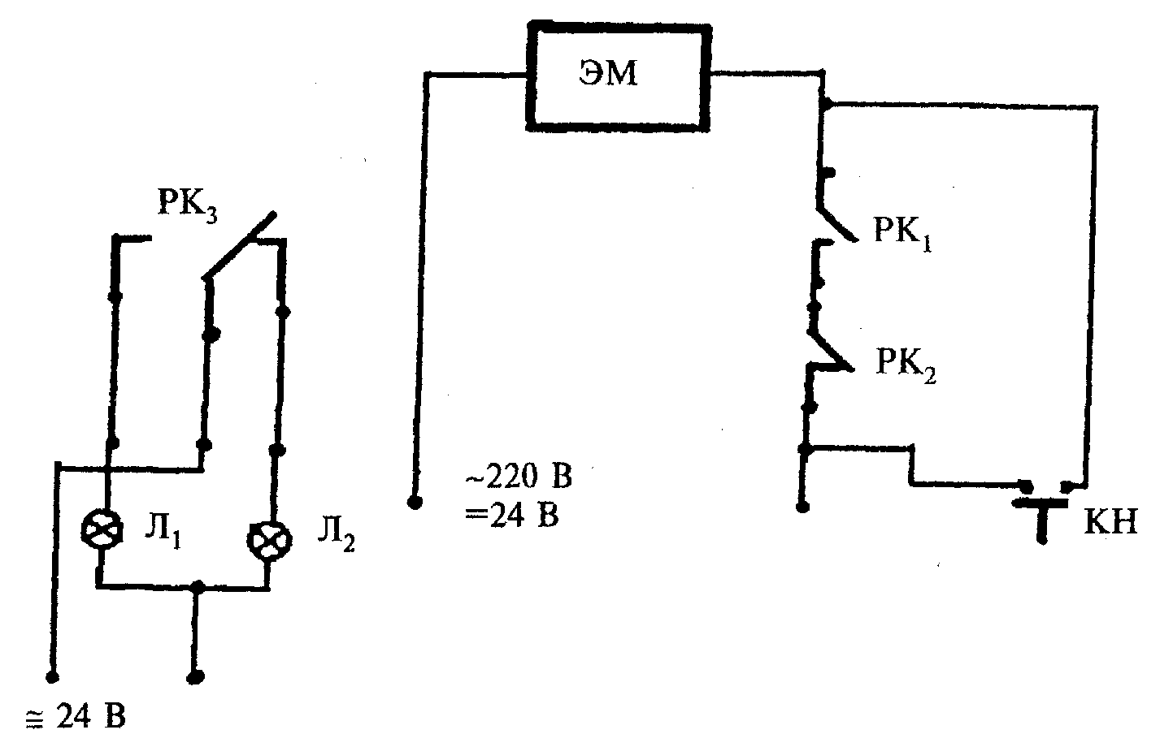

ЭМ — электромагнит; РК₁ — контакт блока автоматического пожаротушения (в комплект поставки не входит); РК₂ — контакт реле времени (в комплект поставки не входит);
КН — кнопка дистанционного открытия клапана (в комплект поставки не входит);
РК₃ — контакты концевого переключателя для сигнализации положения лопатки клапана («закрыто» — «открыто»), Л₁, Л₂ — лампы сигнализации положения лопатки клапана (в комплект поставки не входят)

ПРИЛОЖЕНИЕ 6

КЛАПАН ДЫМОВОЙ КПУ-1М

ООО «ВЕЗА»
105203, Москва, ул. 16-я Парковая, д. 5
тел./факс 491-60-33, 461-25-14, 461-14-41
ТУ 4863-031-40149153-99

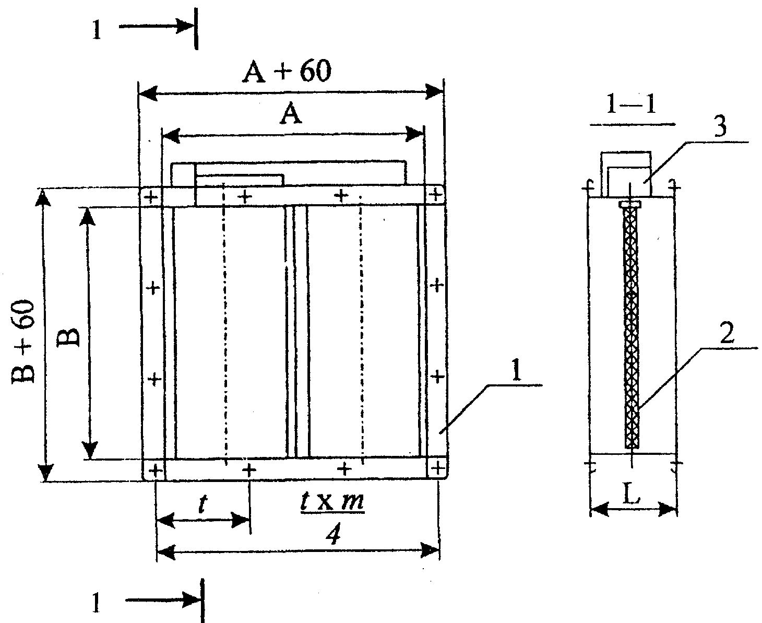

1 — корпус; 2 — лопатка; 3 — исполнительное устройство

Размеры, мм |  |  |  |  | Кол-во | Масса,
А | В | t | т | L | лопаток, шт. | кг
100 | 100 | 130,0 | 4 | 300 | 1 | 6,0
150 | 150 | 180,0 | 4 | 300 | 1 | 7,0
200 | 200 | 230,0 | 4 | 300 | 1 | 8,0
250 | 250 | 140,0 | 8 | 300 | 1 | 9,5
300 | 300 | 165,0 | 8 | 300 | 1 | 11,0
400 | 400 | 143,3 | 12 | 300 | 2 | 15,0
500 | 500 | 132,5 | 16 | 300 | 2 | 19,0
600 | 600 | 157,5 | 16 | 300 | 2 | 24,0
800 | 800 | 166,0 | 20 | 300 | 4 | 35,0
1000 | 1000 | 171,6 | 24 | 300 | 4 | 47,5
1200 | 1200 | 205,0 | 28 | 300 | 6 | 71,5

Клапан оснащен автоматически и дистанционно управляемым электромагнитным или электромеханическим приводом. По заявке Заказчика поставляется декоративно ограждающая сетка, монтажная рама для крепления клапана к строительной конструкции.
При заказе клапанов следует указать: клапан дымовой КПУ-1М, размер АхВ, тип привода, напряжение питания 24 или 220 В.

Электрические схемы подключения исполнительных устройств
клапана КПУ-1М

а) электропривод фирмы «Белимо»

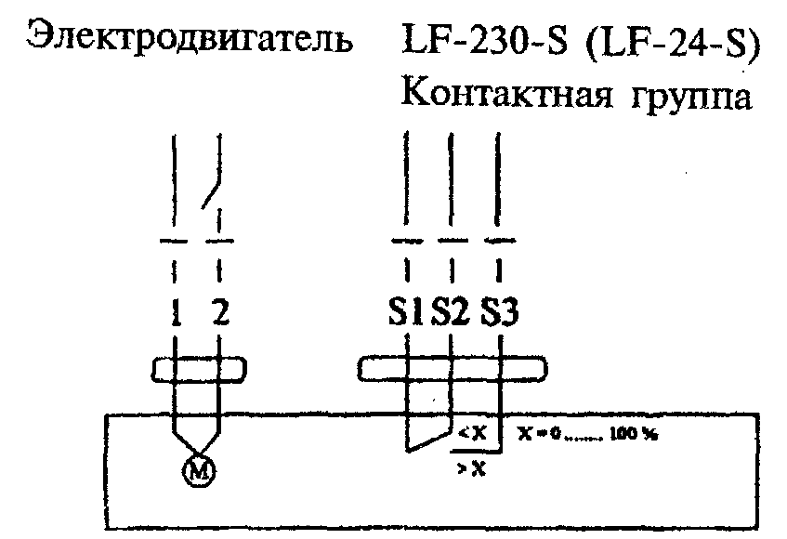

Для LF 230-S: при отключении привода от сети контакты переключателя должны раскрыться не менее чем на 3 мм. Для LF 24-S: подсоединение через трансформатор.

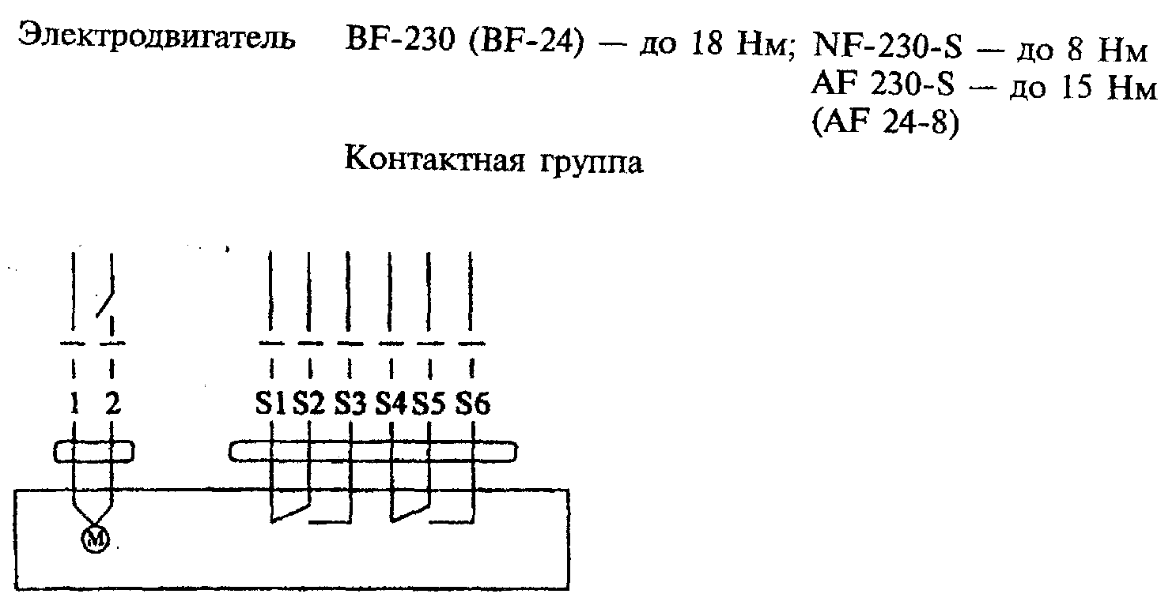
б) электромагнитный привод

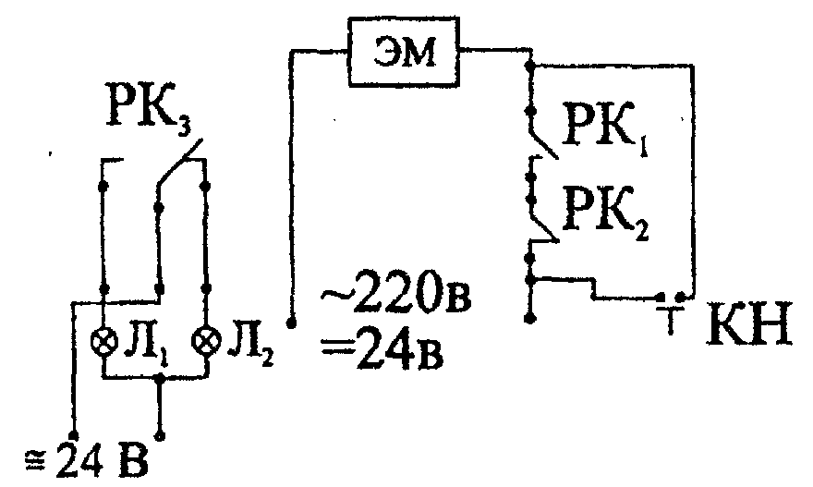
ЭМ-электромагнит
РК₁ — контакт блока автоматического пожаротушения (в комплект поставки не входит)
РК₂ — контакт реле времени (в комплект поставки не входит)
РК₃ — контакты концевого переключателя для сигнализации положения лопатки клапана («закрыто» — «открыто»)
КН — кнопка дистанционного открытия клапана (в комплект поставки не входит)
L₁; L₂ — лампы сигнализации положения лопатки клапана (в комплект поставки не входят)

ЛИТЕРАТУРА

1. Справочник проектировщика. Внутренние санитарно-технические устройства. Часть 3. Вентиляция и кондиционирование воздуха. Книга 2. — М.: Стройиздат, 1992.
2. СНиП 2.04.05-91*. Отопление, вентиляция и кондиционирование.
3. СНиП 2.08.01-89*. Жилые здания.
4. СНиП 2.08.02-89*. Общественные здания и сооружения.
5. СНиП 2.09.02-85*. Производственные здания.
6. СНиП 2.09.04-87*. Административные и бытовые здания.
7. СНиП 2.11.01-85*. Складские здания.
8. СНиП 21-01-97*. Пожарная безопасность зданий и сооружений.
9. МГСН 4.04-94. Многофункциональные здания и комплексы.

СОДЕРЖАНИЕ

Введение
1. Противодымная защита коридоров зданий
2. Противодымная защита лифтовых шахт, лестничных клеток и тамбур-шлюзов
Приложение 1. Основные технические данные противопожарных дымовых клапанов
Приложение 2. Клапан дымовой КДМ-2
Приложение 3. Клапан дымовой КПК-1
Приложение 4. Клапан дымовой КПВС-1.Д
Приложение 5. Клапан дымовой КПД-4
Приложение 6. Клапан дымовой КПУ-1М
Литература

